**BỘ CÔNG THƯƠNG**

**TRƯỜNG ĐẠI HỌC CÔNG NGHIỆP TP. HỒ CHÍ MINH**

**KHOA CÔNG NGHỆ THÔNG TIN**





**BÁO CÁO KHÓA LUẬN TỐT NGHIỆP**

**XÂY DỰNG WEBSITE ĐẶT MÓN**

**Ngành: Hệ Thống Thông Tin**

**Giảng viên hướng dẫn: TS Huỳnh Hữu Nghĩa**

**Sinh viên 1: Nguyễn Mai Gia Huy - 18030771**

**Sinh viên 2: Lê Anh Tuấn - 18033361**

**THÀNH PHỐ HỒ CHÍ MINH, NĂM 2022**

BỘ CÔNG THƯƠNG

**TRƯỜNG ĐẠI HỌC CÔNG NGHIỆP TP. HCM**

**KHOA CÔNG NGHỆ THÔNG TIN**





**BÁO CÁO KHÓA LUẬN TỐT NGHIỆP**

**XÂY DỰNG WEBSITE ĐẶT MÓN**

**Ngành: Hệ Thống Thông Tin**

**Giảng viên hướng dẫn: TS Huỳnh Hữu Nghĩa**

**Sinh viên 1: Nguyễn Mai Gia Huy - 18030771**

**Sinh viên 2: Lê Anh Tuấn - 18033361**

**THÀNH PHỐ HỒ CHÍ MINH, NĂM 2022**

**INDUSTRIAL UNIVERSITY OF HO CHI MINH CITY**

**FACULTY OF INFORMATION TECHNOLOGY**



**GRADUATION THESIS REPORT**

**BUILDING ORDER FOOD WEBSITE**

Major: Information System

**Supervisor: Ph.D Huynh Huu Nghia**

**Student 1: Nguyen Mai Gia Huy - 18030771**

**Student 2: Le Anh Tuan - 18033361**

HO CHI MINH CITY – 2022

**GUIDANCE AND SAMPLE OF THE GRADUATION REPORT IN 2020**

**ABSTRACT**

Trang tóm tắt (Abstract) đề tài bằng tiếng Anh, trình bày trong một trang A4, gồm Tên đề tài, tóm tắt ngắn gọn nội dung và từ khóa. Toàn bộ nội dung của trang này được viết bằng tiếng Anh.

Nội dung tóm tắt ngắn gọn đề tài bao gồm các đoạn văn bằng tiếng Anh mô tả khái quát toàn bộ đề tài, có thể gồm các phần như:

* Lý do chọn đề tài,
* Nêu vấn đề cần giải quyết,
* Giải pháp và phương pháp thực hiện,
* Kết quả thực hiện,
* Đánh giá kết luận và hướng phát triển.

Phía cuối của trang tóm tắt là từ khóa (keywords) liệt kê các từ khóa chính của đề tài.

**Keywords: network, internet of things, data processing, voice controlled, lighting system.**

**LỜI CẢM ƠN**

Trong thời gian làm khóa luận tốt nghiệp, chúng em đã nhận được nhiều sự giúp đỡ, đóng góp ý kiến và chỉ bảo nhiệt tình của thầy cô, gia đình và bạn bè.

Chúng em xin gửi lời cảm ơn chân thành đến thầy T.S Huỳnh Hữu Nghĩa, giảng viên Khoa Công nghệ thông tin - trường Đại học Công Nghiệp Thành phố Hồ Chí Minh. Người thầy đã tận tình hướng dẫn, chỉ bảo chúng em trong suốt quá trình thực hiện khóa luận.

Chúng em cũng xin chân thành cảm ơn các thầy cô giáo trong trường Đại học Công Nghiệp Thành phố Hồ Chí Minh nói chung, cũng như các thầy cô trong Bộ môn Công nghệ thông tin và chuyên ngành Hệ thống thông tin nói riêng. Nhờ thầy cô đã dạy dỗ cho chúng em kiến thức về các môn đại cương cũng như các môn chuyên ngành. Tất cả điều đó giúp chúng em có được cơ sở lý thuyết vững vàng và tạo điều kiện giúp đỡ em trong suốt quá trình học tập.

Cuối cùng, nhóm em đã cố gắng hết mình vận dụng từ những điều được chỉ dạy để thực hiện đề tài này một cách tốt nhất. Dù còn những sai sót, mong được sự chia sẻ, góp ý từ thầy cô để nhóm em có thể sửa đổi, học hỏi và nâng cao kiến thức kinh nghiệm của mình trong tương lai khi khóa luận tốt nghiệp kết thúc tốt đẹp. Nhóm em xin chân thành cảm ơn và tri ân quý thầy cô rất nhiều.

**Nguyễn Mai Gia Huy – Lê Anh Tuấn**

**NHẬN XÉT CỦA GIÁO VIÊN HƯỚNG DẪN**

**TP. Hồ Chí Minh, ngày…. tháng …. năm….**

CHỮ KÝ CỦA GIẢNG VIÊN

**NHẬN XÉT CỦA GIÁO VIÊN PHẢN BIỆN 1**

**TP. Hồ Chí Minh, ngày…. tháng …. năm….**

CHỮ KÝ CỦA GIẢNG VIÊN

**NHẬN XÉT CỦA GIÁO VIÊN PHẢN BIỆN 2**

**TP. Hồ Chí Minh, ngày…. tháng …. năm….**

CHỮ KÝ CỦA GIẢNG VIÊN

**MỤC LỤC**

MỤC LỤC HÌNH ẢNH x

DANH MỤC CÁC THUẬT NGỮ VIẾT TẮT xi

CHƯƠNG 1 YÊU CẦU **Error! Bookmark not defined.**

1.1 Thành phần **Error! Bookmark not defined.**

1.2 Nội dung báo cáo **Error! Bookmark not defined.**

1.3 Hình thức trình bày **Error! Bookmark not defined.**

CHƯƠNG 2 ĐỊNH DẠNG **Error! Bookmark not defined.**

2.1 Tiểu mục thứ nhất **Error! Bookmark not defined.**

2.1.1 Tiểu mục thứ hai **Error! Bookmark not defined.**

2.2 Nội dung **Error! Bookmark not defined.**

2.3 Chú thích (caption) cho các hình, bảng biểu và công thức **Error! Bookmark not defined.**

2.4 Các danh mục **Error! Bookmark not defined.**

2.5 Bullet **Error! Bookmark not defined.**

2.6 Các đề mục khác **Error! Bookmark not defined.**

CHƯƠNG 3 TRÌNH TỰ THỰC HIỆN KHÓA LUẬN **Error! Bookmark not defined.**

3.1 Liên hệ **Error! Bookmark not defined.**

3.1.1 Hướng đề tài **Error! Bookmark not defined.**

3.1.2 Kế hoạch **Error! Bookmark not defined.**

3.2 Mô phỏng/Kết quả **Error! Bookmark not defined.**

3.2.1 Sơ đồ hệ thống **Error! Bookmark not defined.**

3.2.2 Mô hình **Error! Bookmark not defined.**

3.2.3 Báo cáo mô phỏng/Kết quả **Error! Bookmark not defined.**

3.2.4 Hoàn thiện mô phỏng/Kết quả **Error! Bookmark not defined.**

3.2.5 Đề cương **Error! Bookmark not defined.**

3.3 Viết khóa luận **Error! Bookmark not defined.**

3.3.1 Tài liệu tham khảo **Error! Bookmark not defined.**

3.3.2 Mã nguồn/Sơ đồ/Hình/Bảng biểu **Error! Bookmark not defined.**

3.3.3 Cuốn báo cáo **Error! Bookmark not defined.**

3.3.4 Slide/Poster 79

3.4 Báo cáo GVHD: 79

3.4.1 Giảng viên phản biện 89

3.4.2 Hoàn thiện cuốn báo cáo 89

3.4.3 Poster: 89

3.5 Báo cáo hội đồng/poster 89

3.5.1 Chỉnh sửa, in, nộp chính thức 89

CHƯƠNG 4 BỐ CỤC 90

4.1 Giới thiệu 90

4.2 Nền tảng 90

4.3 Đề xuất giải pháp 90

4.4 Triển khai giải pháp 90

4.5 Mô phỏng 90

4.6 Kết quả đo lường, đánh giá, thảo luận 90

4.7 Kết luận và hướng phát triển 90

CHƯƠNG 5 BÁO CÁO POSTER 91

TÀI LIỆU THAM KHẢO 92

PHỤ LỤC 1

NHẬT KÍ LÀM VIỆC 1

**MỤC LỤC HÌNH ẢNH**

Hình 2.1: Bìa mẫu **Error! Bookmark not defined.**

Hình 2.2: Gáy bìa **Error! Bookmark not defined.**

Hình 2.1: Bìa mẫu **Error! Bookmark not defined.**

Hình 2.2: Gáy bìa **Error! Bookmark not defined.**

Hình 2.1: Bìa mẫu **Error! Bookmark not defined.**

Hình 2.2: Gáy bìa **Error! Bookmark not defined.**

Hình 2.1: Bìa mẫu **Error! Bookmark not defined.**

Hình 2.2: Gáy bìa **Error! Bookmark not defined.**

Hình 2.1: Bìa mẫu **Error! Bookmark not defined.**

Hình 2.2: Gáy bìa **Error! Bookmark not defined.**

Hình 2.1: Bìa mẫu **Error! Bookmark not defined.**

Hình 2.2: Gáy bìa **Error! Bookmark not defined.**

**DANH MỤC CÁC THUẬT NGỮ VIẾT TẮT**

|  |  |  |
| --- | --- | --- |
| Từ viết tắt | Từ đầy đủ | Nghĩa |
| **IoT** | Internet of Things | Vạn vật kết nối Internet |
| **HTML** | HyperText Markup Language | Ngôn ngữ siêu văn bản |
| **CSS** | Cascading Style Sheets | Ngôn ngữ tạo phong cách cho trang web |
| **JS** | JavaScript | Là một ngôn ngữ lập trình thông dịch |
| **PHP** | Personal Home Page | Ngôn ngữ lập trình kịch bản |
| **GPS** | Global Positioning System | Hệ thống Định vị Toàn cầu |
| **GSM** | Global System for Mobile Communications | Hệ thống thông tin di động toàn cầu |
| **GPRS** | General Packet Radio Service | Dịch vụ vô tuyến gói tổng hợp |
| **IC** | Integrated Circuit | Mạch tích hợp |
| **API** | Application Programming Interface | Giao diện lập trình ứng dụng |
|  |  |  |
|  |  |  |

# GIỚI THIỆU TỔNG QUAN

*Tóm tắt chương 1: Chương này trình bày tổng quan về đề tài mà nhóm tác giả chọn. Ở chương 1, bao gồm các phần: giới thiệu thực trạng, lý do chọn đề tài, mục đích của đề tài, mục tiêu của đề tài, phạm vi đề tài, cấu trúc luận văn.*

Thực trạng trong thời kỳ công nghiệp hóa, hiện đại hóa đất nước ta cho thấy, cuộc sống con người ngày càng hiện đại, văn minh, nhu cầu đặt mua hàng online cũng vì thế mà ngày càng cao. Với điều kiện công nghệ phát triển không ngừng, việc mua, bán sản phẩm không chỉ hoạt động với hình thức các cửa hàng truyền thống thông thường, mà còn xuất hiện giao dịch trên các sàn thương mại điện tử (Shopee, Lazada, Grab Food,…). Một số trang web và ứng dụng đặt món ăn đã thu hút hàng ngàn khách hàng với nhiều công nghệ tiên tiến vô cùng tiện ích. Như Foody, Grab Food, Now Food, Baemin,…Ngoài ra, các ứng dụng này còn có những ưu điểm khác như: giao hàng tận nhà, thanh toán online, đặt đa dạng món với số lượng nhiều, đánh giá món ăn...

## Lý do chọn đề tài

Với những bước phát triển mạnh mẽ về công nghệ, việc mua bán thức ăn được thực hiện theo hình thức mang về, đặt hàng trực tuyến, giao hàng tận nơi. Nắm bắt được nhu cầu đó, nhóm chúng em tiến hành nghiên cứu, phát triển một Website quản lý việc đặt món ăn và xử lý đơn hàng cho cửa hàng thức ăn TH Food. Với công nghệ mới QRcode và áp dụng vào việc quản lý, điều hành hệ thống, Website sẽ mang lại những trải nghiệm tuyệt vời cho khách hàng, giúp khách hàng dễ dàng trong việc đặt mua thức ăn trên Website.

## Mục đích

Xây dựng một Website đặt món ăn và quản lý các hoạt động kinh doanh của cửa hàng, trong đó có các chức năng cho khách hàng, người quản trị hệ thống, nhân viên quản lý, nhân viên giao hàng

## Mục tiêu

* Xây dựng một Website đặt món ăn, bao gồm các chức năng cho khách hàng, người quản trị hệ thống, nhân viên quản lý, nhân viên giao hàng
* Nghiên cứu công nghệ mới QR Code và áp dụng vào Website
* Thời gian thực hiện: 4-5 tháng

## Phạm vi đề tài

Website quản lý việc đặt món với những chức năng cơ bản, hỗ trợ nhiều lớp người dùng. Webiste được cửa hàng ứng dụng vào khâu đặt hàng, nó giúp kiểm soát được tất cả hoạt động đặt hàng từ khách hàng của cửa hàng một cách nhanh chóng và chính xác. Ngoài ra, hệ thống cũng hỗ trợ những chức năng cơ bản khác như: xem món ăn, tìm kiếm món ăn, xem bài viết, quản lý bài viết, thêm vào giỏ hàng, xóa khỏi giỏ hàng, … Cho phép khách hàng đăng ký tài khoản, đăng nhập trên hệ thống. Những tính năng ưu việt này của hệ thống được tin tưởng và sử dụng.

## Cấu trúc luận văn

- Chương 1: Giới thiệu tổng quan

- Chương 2: Cơ sở lý thuyết và công nghệ

- Chương 3: Khảo sát và phân tích yêu cầu

- Chương 4: Phân tích và mô hình hóa yêu cầu chức năng hệ thống

- Chương 5: Hiện thực hệ thống

- Chương 6: Đánh giá

- Chương 7: Tổng kết

# CƠ SỞ LÝ THUYẾT VÀ CÔNG NGHỆ

*Tóm tắt chương 2: Chương này giới thiệu về các cơ sở lý thuyết và các công nghệ mới sử dụng trong đề tài. Nhóm tác giả tìm hiểu lý thuyết cơ sở dữ liệu, cơ sở dữ liệu quan hệ ứng dụng vào việc tổ chức hệ thống cơ sở dữ liệu. Tổng quan về các ngôn ngữ sử dụng hiện thực chương trình và các công nghệ mới được sử dụng.*

## Mô hình MVC

MVC (MVC Design Pattern) là viết tắt của Model - View - Controller. Đó là một mẫu kiến trúc, mô hình lập trình phổ biến được sử dụng để tạo cấu trúc cho nhiều trang web, ứng dụng tiên tiến.[1]

Mô hình MVC gồm 3 loại chính là thành phần bên trong không thể thiếu khi áp dụng mô hình này:

* **Model:** Một model là dữ liệu được sử dụng bởi chương trình. Đây có thể là cơ sở dữ liệu, file hay một đối tượng đơn giản. Chẳng hạn như biểu tượng hay là một nhân vật trong game.
* **View:** View là phương tiện hiển thị các đối tượng trong một ứng dụng. Chẳng hạn như hiển thị một cửa sổ, nút hay văn bản trong một cửa sổ khác. Nó bao gồm bất cứ thứ gì mà người dùng có thể nhìn thấy được.
* **Controller:** Một controller bao gồm cả Model lẫn View. Nó nhận input và thực hiện các update tương ứng.

Luồng xử lý trong của mô hình MVC:

* Khi một yêu cầu của từ máy khách (Client) gửi đến Server. Thì bị Controller trong MVC chặn lại để xem đó là URL request hay sự kiện.
* Sau đó, Controller xử lý input của user rồi giao tiếp với Model trong MVC.
* Model chuẩn bị data và gửi lại cho Controller.

Cuối cùng, khi xử lý xong yêu cầu thì Controller gửi dữ liệu trở lại View và hiển thị cho người dùng trên trình duyệt.

## Lavarel Framework

Laravel là một PHP framework, có mã nguồn mở và miễn phí, được xây dựng nhằm hỗ trợ phát triển các phần mềm, ứng dụng, theo kiến trúc MVC. [2]

Ưu điểm:

* Sử dụng các tính năng mới nhất của PHP.
* Nguồn tài nguyên vô cùng lớn và sẵn có.
* Tích hợp dịch vụ mail.
* Tốc độ xử lý nhanh, dễ sử dụng.
* Bảo mật.

Nhược điểm: Thiếu sự liên kết giữa các phiên bản, khi cập nhật khiến ứng dụng bị gián đoạn, gãy vỡ.

## Database SQL

MySQL là một hệ thống cơ sở dữ liệu với mã nguồn mở (RDBMS – Relational Database Management System) hoạt động theo mô hình client-server. RDBMS là một dịch vụ hay phần mềm để tạo và quản lý Database (cơ sở dữ liệu) đi theo hình thức quản lý các mối liên kết giữa chúng. MySQL được tích hợp apache và PHP.[3]

Ngôn ngữ MySQL bao gồm 4 loại là:

* Data Definition Language: Ngôn ngữ định nghĩa dữ liệu
* Structured Query Language: Ngôn ngữ truy vấn dữ liệu
* Data Control Language: Ngôn ngữ điều khiển dữ liệu
* Data Manipulation Language: Ngôn ngữ thao tác dữ liệu

MySQL lưu trữ cơ sở dữ liệu các dữ liệu liên quan trong các bảng tập hợp. Một bảng gồm nhiều cột và hàng là trường dữ liệu và bản ghi của bảng.

MySQL mang đến nhiều câu lệnh đa dạng khác nhau với mục đích lấy dữ liệu, yêu cầu và kết nối để đáp ứng cho trang web như:

* Với mục đích đảm bảo tính bảo mật, sự ràng buộc và tính nhất quán của cơ sở dữ liệu, MySQL cho phép truy cập tới cơ sở dữ liệu và các đối tượng của database.
* Chỉnh sửa cơ bản các hàng trong 1 quan hệ: chèn, xóa, cập nhật.
* Sửa đổi, xóa và thêm những đối tượng trong của database.

## Ngôn ngữ lập trình

### PHP

**PHP** - viết tắt hồi quy của **"Hypertext Preprocessor"**, là một ngôn ngữ lập trình kịch bản được chạy ở phía server nhằm sinh ra mã html trên client. PHP đã trải qua rất nhiều phiên bản và được tối ưu hóa cho các ứng dụng web, với cách viết mã rõ rãng, tốc độ nhanh, dễ học nên PHP đã trở thành một ngôn ngữ [lập trình web](https://hoclaptrinhweb.org/hoc-thiet-ke-web/lap-trinh-web.html) rất phổ biến và được ưa chuộng. [4]

PHP chạy trên môi trường Webserver và lưu trữ dữ liệu thông qua hệ quản trị cơ sở dữ liệu nên PHP thường đi kèm với Apache, MySQL và hệ điều hành Linux (LAMP).

* Apache là một phần mềm web server có nhiệm vụ tiếp nhận request từ trình duyệt người dùng sau đó chuyển giao cho PHP xử lý và gửi trả lại cho trình duyệt.
* MySQL cũng tương tự như các hệ quản trị cơ sở dữ liệu khác (Postgress, Oracle, SQL server...) đóng vai trò là nơi lưu trữ và truy vấn dữ liệu.
* Linux: Hệ điều hành mã nguồn mở được sử dụng rất rộng rãi cho các webserver. Thông thường các phiên bản được sử dụng nhiều nhất là RedHat Enterprise Linux, Ubuntu...

### C#

**C#** (**C Sharp**) là một [ngôn ngữ lập trình](https://vi.wikipedia.org/wiki/Ng%C3%B4n_ng%E1%BB%AF_l%E1%BA%ADp_tr%C3%ACnh) [hướng đối tượng](https://vi.wikipedia.org/wiki/L%E1%BA%ADp_tr%C3%ACnh_h%C6%B0%E1%BB%9Bng_%C4%91%E1%BB%91i_t%C6%B0%E1%BB%A3ng) đa năng, mạnh mẽ được phát triển bởi [Microsoft](https://vi.wikipedia.org/wiki/Microsoft), C# là phần khởi đầu cho kế hoạch [.NET](https://vi.wikipedia.org/wiki/.NET_Framework) của họ. Tên của ngôn ngữ bao gồm ký tự thăng theo Microsoft nhưng theo [ECMA](https://vi.wikipedia.org/w/index.php?title=ECMA&action=edit&redlink=1) là **C#**, chỉ bao gồm dấu số thường. Microsoft phát triển C# dựa trên [C++](https://vi.wikipedia.org/wiki/C++) và [Java](https://vi.wikipedia.org/wiki/Java_(ng%C3%B4n_ng%E1%BB%AF_l%E1%BA%ADp_tr%C3%ACnh)). C# được miêu tả là ngôn ngữ có được sự cân bằng giữa C++, [Visual Basic](https://vi.wikipedia.org/wiki/Visual_Basic), [Delphi](https://vi.wikipedia.org/wiki/Delphi_(ng%C3%B4n_ng%E1%BB%AF_l%E1%BA%ADp_tr%C3%ACnh)) và [Java](https://vi.wikipedia.org/wiki/Java_(ng%C3%B4n_ng%E1%BB%AF_l%E1%BA%ADp_tr%C3%ACnh)). [5]

### ASP.NET

### ASP.NET (hay  còn gọi Dot Net) là một Framework cho phép Developer sử dụng để thực hiện phát triển cho các website, ứng dụng. Nền tảng này được phát triển bởi  Microsoft và nó chủ yếu chạy trên hệ điều hành Microsoft Windows. Bạn nên chú ý rằng, .NET không được xem là loại ngôn ngữ lập trình mà là nền tảng cho phép các ngôn ngữ lập trình khác như C# hoặc Java có thể sử dụng để thực hiện tạo nên các ứng dụng hoặc website trên Internet. [6]

## Công nghệ mới áp dụng

### Barcode

**Barcode** (hay còn được gọi là **mã vạch**) là một phương thức biểu thị dữ liệu, thông tin dưới dạng hình ảnh. [Mã vạch](https://meta.vn/ma-vach-thiet-bi-kho-c697) được biết tới lần đầu tiên bởi 2 nhà phát minh người Mỹ là Norman J. Woodland và Bernard Silver vào năm 1952 (thời điểm họ được cấp [bằng sáng chế](https://worldwide.espacenet.com/textdoc?DB=EPODOC&IDX=US2612994) cho công trình nghiên cứu về phương pháp phân loại hàng hóa, sản phẩm). Từ đó trở đi, barcode đã trở thành công cụ hữu hiệu để các nhà sản xuất có thể biểu đạt thông tin về sản phẩm như tên thương hiệu, sản xuất tại đâu, lô hàng, kích thước sản phẩm, thông tin kiểm định...

### QR Code

QR Code là viết tắt của Quick response code hay còn gọi là mã vạch ma trận (matrix-barcode), là dạng mã vạch hai chiều (2D) có thể được đọc bởi một máy đọc mã vạch hay điện thoại thông minh có chức năng chụp ảnh với ứng dụng chuyên biệt để quét mã vạch.

***Mã QR Code*** được tạo ra bởi Denso Wave ( Nhật Bản) vào năm 1994, có hình dạng đặc biệt với rất nhiều các điểm đen và ô vuông nằm trong ô vuông mẫu trên nền trắng. QR Code có thể được đọc nhanh hơn, tiết kiệm thời gian và không gian so với các loại mã vạch truyền thống khác.

# CHƯƠNG 3 PHÂN TÍCH YÊU CẦU

*Tóm tắt chương 3: Ở chương này, nhóm tác giả sẽ tiến hành phân tích các yêu cầu chức năng của website thông qua mẫu phỏng vấn. Từ đó xác định các yêu cầu chức năng, yêu cầu phi chức năng, quy trình nghiệp vụ, quy tắc nghiệp vụ và sơ đồ usecase tổng quan cho hệ thống.*

## 3.1 Thu thập yêu cầu thông qua phỏng vấn

Giáo viên đóng vai trò chủ cửa hàng và các nhân viên cửa hàng, sinh viên đóng vai trò khách hàng. Tạo cho người phỏng vấn lẫn người được phỏng vấn có được những thông tin cần thiết để có thể làm việc một cách tốt nhất.

## 3.2 Lên kế hoạch phỏng vấn

Chuẩn bị câu hỏi và kịch bản phỏng vấn. Mỗi bạn chuẩn bị câu hỏi để phỏng vấn như: Huy sẽ đặt câu hỏi phỏng vấn nhân viên quản lý cửa hàng, nhân viên giao hàng. Anh Tuấn sẽ đặt câu hỏi phỏng vấn khách hàng và người quản trị hệ thống.

## 3.3 Biên bản phỏng vấn

* **Khách hàng:**

|  |  |  |
| --- | --- | --- |
| Người được phỏng vấn: Thầy Nghĩa | | Người phỏng vấn: Gia Huy, Anh Tuấn |
| Địa điểm | Phòng H4.1, Trường Đại học Công nghiệp Tp.HCM | Ngày hẹn: 16/03/2022  Thời điểm bắt đầu:10h00 |
| Đối tượng | Khách hàng | Nhân viên |
| Chương trình | * Giới thiệu * Sơ lược về website * Hỏi và trả lời những câu hỏi:   1/ Anh/Chị biết đến trang web qua đâu?  2/ Anh/Chị có từng đặt hàng trên web không?  3/ Anh/Chị có hài lòng về web hay không? (như chức năng đặt hàng, tìm kiếm, giao diện, những thông tin về món ăn, thông tin tài xế, …)  4/ Anh/Chị có hài lòng về thái độ phục vụ của nhân viên không?  5/ Anh/Chị có đánh giá món ăn trên web không?  6/ Anh/Chị có gặp trở ngại gì trong quá trình mua hàng trên web không?  7/ Anh/Chị có quay lại mua sản phẩm của chúng tôi không?  8/ Anh/Chị nhớ nhất tải nghiệm nào khi mua hàng bên chúng tôi?  9/ Lý do nào bạn chọn đặt hàng bên trang web chúng tôi?  10/ Anh/Chị có sẵn sàng giới thiệu cửa hàng chúng tôi với bạn bè, người thân đồng nghiệp?  11/ Những mặt hàng/dịch vụ bạn mong muốn chúng tôi có?   * Tổng hợp ý kiến chính * Ý kiến khác * Kết thúc | Ước tính thời gian:   * 1 phút * 3 phút * 1 phút * 1 phút * 3 phút * 1 phút * 1 phút * 3 phút * 2 phút * 3 phút * 3 phút * 2 phút * 2 phút * 2 phút * 2 phút |
| Tổng thời gian dự kiến: 30 phút | | |

* **Nhân viên giao hàng**

|  |  |  |
| --- | --- | --- |
| Người được phỏng vấn: thầy Nghĩa | | Người phỏng vấn: Gia Huy |
| Địa điểm: | Trường Đại học Công nghiệp Thành phố Hồ Chí Minh | Ngày hẹn: 16/03/2022  Thời điểm bắt đầu: 11h |
| Đối tượng: | Nhân viên giao hàng |  |
| Chương trình: | + Giới thiệu  + Sơ lược dự án |  |
| Tổng thời gian dự kiến: 30 phút | | |

|  |  |
| --- | --- |
| ***Đề tài: Website đặt món ăn*** | |
| 1. Nhân viên giao hàng cần chức năng chat để trao đổi với khách hàng trong quá trình giao hàng? | Có. Để tư vấn, giải đáp thắc mắc cho khách hàng. |
| 1. Nhân viên cần hệ thống hiển thị các đơn hàng theo list để dễ dàng kiểm tra không? | Cần, cho nhân viên dễ tìm kiếm. |
| 1. Website sẽ được thanh toán theo những loại hình nào? A. Thẻ NG B. Momo C. Khác | Tất cả các lựa chọn trên. Trực tiếp cho shipper. |
| 1. Hệ thống sẽ liên kết với những công ty giao hàng nào? Kể tên một số dịch vụ bạn muốn hợp tác. | Now, Grab, Foody, .. |
| 1. Có cần chức năng báo cáo mỗi ngày/tuần/tháng đối với nhân viên giao hàng không? | Cần, nhân viên giao hàng sẽ báo cáo tùy theo yêu cầu quản lý và cần chức năng tự thống kê của hệ thống. |
| 1. Nhân viên giao hàng sẽ được cập nhật thông tin để được đánh giá và trở thành người giao hàng thân thiết không? | Có, để lựa chọn khách hàng thân thiết và loại bỏ khách hàng hay từ chối nhận hàng. |
| 1. Xuất hoá đơn bao gồm những thông tin gì? | Thời gian xuất hóa đơn, Mã khách hàng, mã hóa đơn, mã nhân viên duyệt đơn, mã nhân viên giao hàng, tên khách hàng, số lượng món ăn, đơn giá, tổng thành tiền, tên nhân viên giao hàng. |
| 1. Có cần chức năng bốc số của nhân viên giao hàng để đến lấy món ăn theo thứ tự đơn đặt hàng không? | Có, giúp cửa hàng hoạt động logic hơn và giúp khách hàng vứa ý hơn với cách phục vụ về thời gian của cửa hàng. |

* **Nhân viên quản lý cửa hàng**

|  |  |  |
| --- | --- | --- |
| Người được phỏng vấn: thầy Nam | | Người phỏng vấn: Gia Huy |
| Địa điểm: | Trường Đại học Công nghiệp thành phố Hồ Chí Minh | Ngày hẹn: 16/03/2022. Thời điểm bắt đầu: 11h |
| Đối tượng: | Nhân viên quản lý cửa hàng |  |
| Chương trình: | + Giới thiệu, sơ lược dự án |  |
| Tổng thời gian dự kiến: 30 phút | | |

|  |  |
| --- | --- |
| ***Đề tài: Website đặt món ăn*** | |
| 1. Anh/chị có muốn 1 giao diện admin dành riêng cho anh chị ? | Có chứ |
| 2. Nếu muốn thì anh/chị muốn bố cục màu sắc nó như thế nào? | Màu sắc hợp mắt, hài hòa |
| 3. Anh/chị muốn kiểm soát thời gian nhân viên online trên hệ thống để biết ai đang làm việc không? | Có |
| 4.Anh/chị có muốn quản lý tài khoản các nhân viên của mình không? | Tôi nghĩ nên để cấp trên quản lý vấn đề này thì tốt hơn |
| 5.Anh/chị có cần hệ thống cung cấp món ăn nào được bán chạy nhiều nhất để từ đó anh/chị đưa ra chiến dịch market cho phù hợp hay không? | Cần, cho tôi dễ nắm bất tình hình của cửa hàng |
| 6.Anh/chị có sẵn lòng chat với khách hàng không? Điển hình như việc dịch vụ chăm sóc khách hàng thì khi chat trỏ thẳng về tài khoản của anh/chị | Có chứ, tất nhiên rồi, đó là nghĩa vụ của tôi mà |
| 7. Anh/chị nghĩ sao về hộp thư gửi riêng giữa các tài khoản nhân viên với nhau (điển hình như báo cáo…) | Ý kiến hay, tôi thích việc này, giúp tôi có thể chat trong nội bộ với nhau |
| 8.Ai sẽ là người tổng kết doanh thu cuối ngày | Tôi |
| 9. Anh/chị sẽ làm gì nếu như tài khoản mình bị mất cắp hay vô tình bị lộ ra ngoài | Nếu như thế thì tôi phải báo với người quản trị hệ thống để vô hiệu hóa tài khoản đó ngay lập tức |
| 10. Khách hàng yêu cầu đổi món thì anh/chị sẽ làm gì? | Nếu món đó chưa được giao đi thì tôi rất sẵn lòng đổi, còn món đang trên đường giao đi thì tôi phải thông báo về việc đổi món không được |

* **Nhân viên quản trị hệ thống**

|  |  |  |
| --- | --- | --- |
| Người được phỏng vấn: thầy Nghĩa | | Người phỏng vấn: Gia Huy |
| Địa điểm: | Trường Đại học Công Nghiệp Thành phố Hồ Chí Minh | Ngày hẹn: 16/03/2021  Thời điểm bắt đầu: 10h40 |
| Đối tượng: | Nhân viên quản trị hệ thống |  |
| Chương trình: | Giới thiệu, Sơ lược dự án |  |
| Tổng thời gian dự kiến: 30 phút | | |

|  |  |
| --- | --- |
| ***Đề tài: Xây dựng Website đặt món ăn*** | |
| 1/ Hệ thống bao gồm những bộ phận nhân sự nào? | Nhân viên quản lý cửa hàng, nhân viên giao hàng, nhân viên quản trị hệ thống, khách hàng, hệ thống thanh toán trực tuyến. |
| 2/ Chức năng chính của mỗi bộ phận đó là gì? | Nhân viên quản lý cửa hàng: quản lý trang Web, quản lý doanh thu, duyệt đơn đặt món.  Nhân viên quản trị hệ thống: quản lý tài khoản, phân quyền, quản trị hệ thống  Nhân viên giao hàng: cập nhật trạng thái và theo dõi đơn hàng, nhận đơn hàng, giao hàng  Khách hàng: đặt món, xem món ăn, chat live, thanh toán, đăng ký, đăng nhập…  Hệ thống thanh toán: thanh toán trực tuyến. |
| 3/ Hệ thống cần 1 giao diện mới tự thiết kế hay nâng cấp phiên bản hiện tại? | Giao diện mới tự thiết kế. |
| 4/ Hệ thống cần tích hợp mấy ngôn ngữ? | 2 ngôn ngữ: Anh, Việt |
| 5/ Chức năng thanh toán sẽ được liên kết với những ngân hàng nào? Ngân hàng quốc tế cho khách nước ngoài gồm những ngân hàng nào? | Những ngân hàng có thẻ tín dụng Visa, Napas để thanh toán trong nước hoặc quốc tế |
| 6/ Doanh thu sẽ được thống kê cho chỉ 1 mình người quản lý cửa hàng mới biết đúng chứ? | Đúng. Doanh thu tổng chỉ có người quản lý chuỗi cửa hàng biết. |
| 7/ Các sản phẩm sau 9h tối được thiết lập mặc định giảm giá theo % hay sẽ tùy vào tình hình thực tế? | Tùy vào tình hình thực tế, nhưng thường sẽ mặc định giảm giá % trong 3 ngày. |
| 8/ Khi giao hàng thì bộ phận giao hàng sẽ báo cáo những gì cho nhân viên quản lý cửa hàng? | Thời gian giao hàng, mã khách hàng, mã hóa đơn, mã nhân viên duyệt đơn, mã nhân viên giao hàng, tên khách hàng, số lượng món ăn, đơn giá, tổng thành tiền, tên nhân viên giao hàng, chữ ký khách hàng |
| 9/ Những thông tin nào của khách hàng cần được lưu lại và xuất hóa đơn | Thời gian giao hàng, mã khách hàng, mã hóa đơn, tên khách hàng, số lượng món ăn, đơn giá, tổng thành tiền, tên nhân viên giao hàng, chữ ký khách hàng |

## 3.4 Xác định yêu cầu chức năng

Website gồm các Actor sau: Nhân viên quản lý cửa hàng, Nhân viên giao hàng, Nhân viên quản trị hệ thống, Khách hàng.

### 3.4.1 Đối với khách hàng

* Khách hàng có thể: Đặt món, đăng ký, đăng nhập, đổi mật khẩu, thanh toán, xem món ăn, tìm kiếm món ăn, xoá món ăn khỏi giỏ hàng, chatlive, xem thực đơn, xem khuyến mãi, xem bài viết, huỷ đơn đặt hàng.

### 3.4.2 Đối với nhân viên

* Nhân viên giao hàng có thể nhận đơn đặt hàng, cập nhật trạng thái đơn hàng

### 3.4.3 Đối với người quản lý

* Nhân viên quản lý: quản lý trang web, quản lý doanh thu, duyệt đơn đặt món
* Nhân viên quản trị hệ thống: tạo tài khoản NV, sửa phân quyền, quản trị hệ thống

## 3.5 Xác định yêu cầu phi chức năng

* Website phải có độ tin cậy: độ chính xác cao, đạt hiệu quả 100% khi khách hàng tìm kiếm thông tin món ăn, đăng nhập vào hệ thống.
* Website có tính bền vững: để chuyển từ trang này sang trang khác mất tối đa 10 giây cho mỗi lần chuyển
* Hệ thống xử lý mỗi giao dịch thanh toán trong từ 30 giây đến 1 phút.
* Xuất báo cáo thống kê mất 1-2 giây.
* Một đơn hàng được tạo ra trong 1-5 giây.
* Website phải có khả năng thích ứng tốt: khi trình duyệt Chrome chậm, mất 5-10 phút để truy cập thì khi mở sang trình duyện Firefox chỉ mất tối đa 10 giây.
* Website có khả năng mở rộng: ứng dụng chạy tốt trên nhiều thiết bị: laptop, PC, smartphone... khi lượng truy cập lớn hơn 500
* Chi phí sở hữu: biến thiên dao động từ 5-10 triệu đồng.

## 3.6 Quy tắc nghiệp vụ

* Khách hàng phải đăng nhập trước khi đặt món ăn và lưu lại lịch sử các lần đặt hàng.
* Khách hàng phải hoàn tất thanh toán thì mới có thể in hóa đơn.
* Một khách hàng có thể đặt nhiều đơn đặt hàng tại nhiều thời điểm khác nhau.
* Số lượng món ăn trong đơn đặt hàng không giới hạn.
* Sau 9h tối tất cả món ăn sẽ giảm giá từ 10% đến 50%.
* Khách hàng có thể hủy đơn hàng hoặc gửi yêu cầu thay đổi trước khi đơn hàng được giao cho shipper và được hoàn tiền 70%.
* Nếu yêu cầu hủy đơn hàng được gửi sau khi shipper nhận đơn thì không được hoàn tiền là đối với thanh toán online, còn thanh toán trực tiếp thì khách hàng không thể hủy đơn hàng.
* Món ăn được thêm vào giỏ hàng, nếu sau 1 tiếng không đặt, hệ thống sẽ hủy đơn đặt món ấy.
* Nhân viên bán hàng, nhân viên quản lý cửa hàng, nhân viên bếp phải thống kê và làm báo cáo mỗi ngày sau đó nộp cho quản lý chuỗi cửa hàng.
* Các đề xuất thêm, xóa, sửa món ăn của nhân viên bếp phải được người quản lý chuỗi cửa hàng duyệt trong vòng 1 tháng. Nếu không, hệ thống sẽ xóa.
* Khi khách hàng đặt món và đơn đặt món ấy có tổng trị giá hơn 500.000 VND, thì buộc khách hàng phải thanh toán online trả trước 50% số tiền trên tổng trị giá của đơn đặt món ấy. Nếu không thanh toán trả trước, hệ thống sẽ hủy trong vòng 1 tiếng.

## 3.7 Quy trình nghiệp vụ

* Website sẽ hiển thị các món ăn theo loại, kèm theo các combo khuyến mãi mỗi ngày.
* Khách hàng cần đăng nhập thành công vào hệ thống, chọn món ăn muốn đặt và thêm vào giỏ hàng, sau đó vào giỏ hàng và tạo đơn đặt hàng, hệ thống sẽ gửi thông báo duyệt đơn đến nhân viên bán hàng để kiểm tra số lượng món ăn, nếu còn đủ món hệ thống sẽ yêu cầu chọn chức năng thanh toán và in hóa đơn cho khách hàng.
* Nếu món ăn khách hàng chọn mua đã hết, thì hệ thống sẽ thông báo hết món và mời khách hàng chọn món ăn khác.

## 3.8 Mô tả bài toán

Cửa hàng **TH Food** mong muốn cung cấp cho khách hàng của họ dịch vụ tốt nhất về thức ăn. Họ cần xây dựng một website để quảng bá các món ăn của cửa hàng, cung cấp nhiều chất dinh dưỡng với đa dạng các loại nguyên liệu. Tứ đó giúp khách hàng có được bữa ăn ngon và những dịch vụ tốt khác: giao hàng, tư vấn.

Website TH Food hiển thị các món ăn theo loại như đồ mặn, đồ chay, đồ ngọt, thức uống, tráng miệng, … khách hàng có thể tham khảo.

Website cũng thường xuyên đưa lên những món ăn, thức uống. Ngoài ra còn có các combo bao gồm ví dụ như món ăn+thức uống, món mặn+tráng miệng, … kèm theo mã giảm giá và các dịch vụ ưu đãi hấp dẫn để khách hàng có thể thoải mái xem. Sau đó lựa chọn bữa ăn một cách tiện lợi. Với mỗi món ăn, website sẽ hiển thị các thông tin chi tiết bao gồm: tên món ăn, nguyên liệu, mô tả, giá món ăn. Khi khách hàng chọn một món ăn cụ thể thì website hiển thị thông tin chi tiết của món ăn.

Bên cạnh đó, website cũng giúp khách hàng có thể tìm kiếm món ăn theo từ khóa, hoặc tìm theo loại thức ăn như món mặn, món chay, món ngọt, … bằng cách bằng cách nhập trực tiếp vào ô tìm kiếm hoặc chọn theo danh mục hiển thị trên giao diện của website. Website còn có khung chat live, để khách hàng có thể chủ động nhắn tin trao đổi với nhân viên khi cần được hỗ trợ tư vấn.

Khách hàng phải đăng ký tài khoản và đăng nhập vào website để có được giỏ hàng cho riêng mình. Một số cách có thể đăng ký nhanh chóng như liên kết facebook, zalo, google hoặc điền đầy đủ thông tin vào form đăng ký, tài khoản là số điện thoại và password.

Khi tìm được món ăn phù hợp, khách hàng có thể đặt món trực tuyến, bằng cách click chọn nút đặt món, sau đó chọn số lượng và xác nhận thêm vào giỏ hàng. Khách hàng cũng có thể xóa món ăn khỏi giỏ hàng nếu không muốn chọn món đó nữa. Sau khi đã chọn được các món ăn muốn mua, khách hàng vào giỏ hàng để xác nhận lại các món ăn đã chọn và click chọn nút đặt món. Hệ thống gửi thông báo duyệt đơn đến nhân viên bán hàng để kiểm tra số lượng món ăn, nếu còn đủ món ăn để giao cho khách hệ thống sẽ mời khách hàng chọn hình thức thanh toán. Ngược lại, hệ thống sẽ thông báo hết món và mời khách hàng chọn món ăn khác. Sau khi chọn hình thức thanh toán, có 2 hình thức là trả tiền trực tiếp cho shipper hoặc thanh toán online qua thẻ ngân hàng đã được liên kết, thì hệ thống sẽ in hóa đơn sau đó hiển thị lên cho khách hàng và thông báo đặt món thành công. Đối với các đơn hàng có tổng thành tiền trên 500 ngàn đồng thì hệ thống sẽ yêu cầu khách hàng thanh toán online 50% trước, còn lại có thể thanh toán sau khi nhận hàng. Một khách hàng có thể đặt nhiều đơn tại nhiều thời điểm khách nhau, số lượng món ăn trong đơn đặt hàng là không giới hạn.

Sau khi thêm món ăn vào giỏ hàng, nếu vì lý do nào đó, khách hàng không thể nhận đơn hàng, khách hàng có thể gửi yêu cầu thay đổi hoặc hủy đơn hàng, bằng cách chọn chức năng hủy đơn hàng. Nếu đơn hàng đã được bếp chuẩn bị xong thì không thể hủy đơn. Còn nếu đơn hàng đó nhà bếp vẫn chưa chuẩn bị món ăn xong thì có thể hủy đơn. Sau khi nhận hàng khách hàng sẽ nhận được thông báo và đánh giá cho cửa hàng theo sao (có 5 sao) kèm theo bình luận.

Website TH Food cũng hỗ trợ cho nhân viên thực hiện các công việc như: duyệt đơn đặt hàng, thống kê và báo cáo mỗi ngày/ tuần/ tháng và tư vấn cho khách hàng qua khung chat.

Hệ thống cũng giúp người quản lý cửa hàng xem báo cáo mỗi ngày/ tuần/ tháng, thêm món ăn mới hoặc xóa món ăn không còn trong menu của cửa hàng, cập nhật thông tin món ăn và thông tin khuyến mãi, ngoài ra nhân viên quản trị còn có thể tạo tài khoản và phân quyền cho các nhân viên khác khi có yêu cầu từ người quản lý. Sau 9h tối mỗi ngày, nhân viên quản lý cửa hàng sẽ mở chức năng giảm giá 50% món ăn cho khách hàng, ngoại trừ các ngày cuối tuần và ngày lễ. Chức năng này được mở cho đến khi hết thức ăn.

Nhân viên quản lý cửa hàng có thể tạo các bài viết trên website và thống kê số lượng món ăn bán ra và giá vốn để báo cáo mỗi ngày/ tuần/tháng. Ngoài ra, user này còn có thể quản lý đơn đặt hàng của khách hàng trên hệ thống.

Nhân viên giao hàng cần xác nhận nhận đơn đặt hàng và xác nhận đã giao hàng hoặc gửi các đề xuất, khó khăn nếu đơn hàng gặp vấn đề lên hệ thống. Ngoài ra, chủ cửa hàng SBTC Food mong muốn website phải có giao diện đẹp, dễ sử dụng, bảo mật, chạy ổn định.

## 3.9 Sơ đồ UseCase

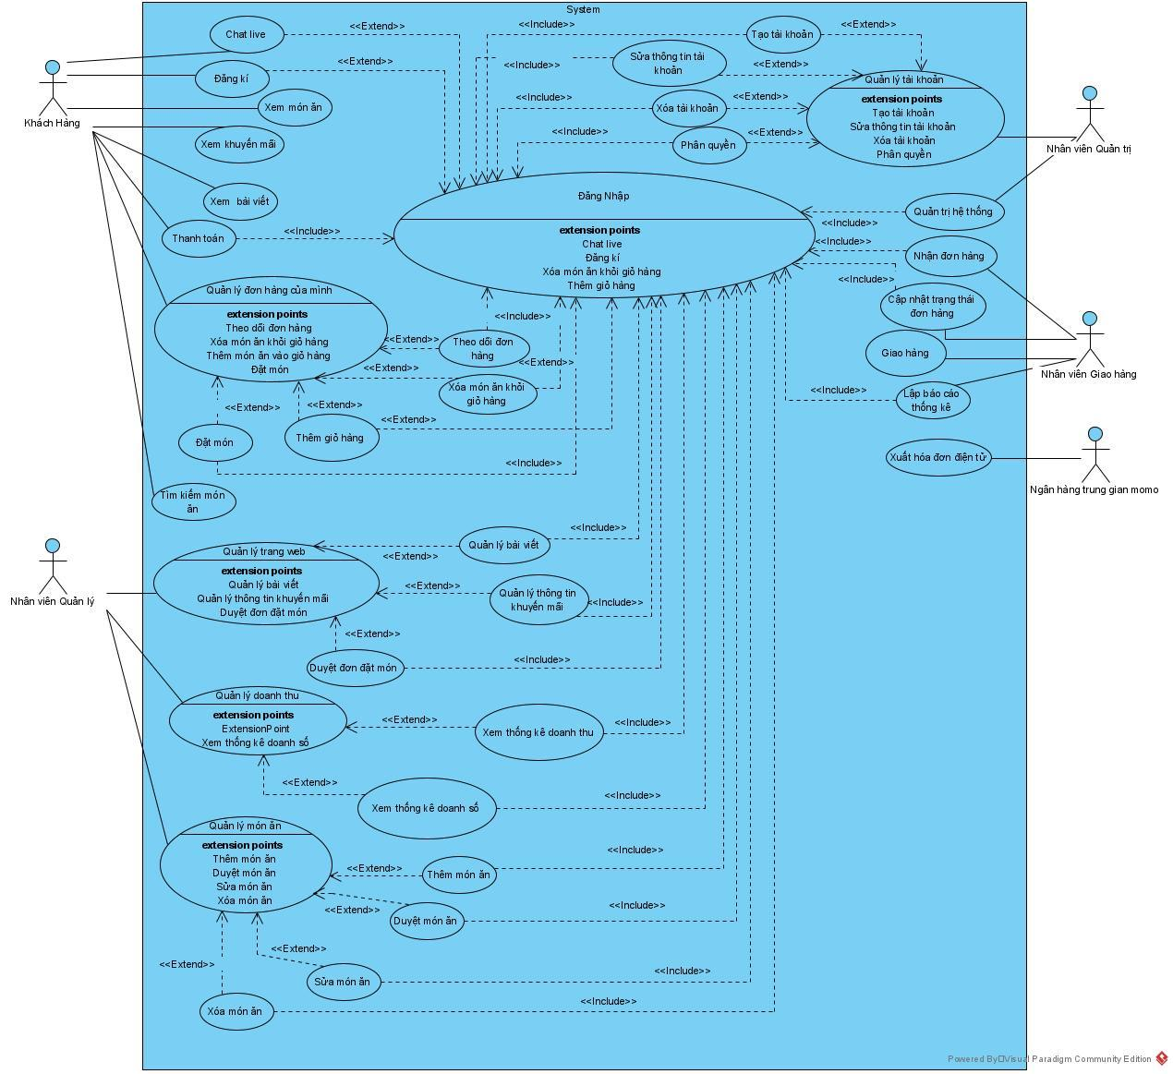

# CHƯƠNG 4 MÔ HÌNH HOÁ YÊU CẦU CHỨC NĂNG

*Tóm tắt chương 4: Ở chương 4, sau khi đã có sơ đồ UseCase, nhóm tác giả sẽ viết đặc tả, vẽ sơ đồ Activity, sơ đồ tuần tự, thiết kế CSDL qua mô hình ERD, lập bảng testcase.*

## 4.1 Đặc tả

Danh sách bảng đặc tả UseCase:

* **Đặc tả use case “Chatlive”**

|  |  |
| --- | --- |
| * **Tên use case**: Chatlive | |
| * **Mô tả sơ lược**: Chức năng chatlive giúp khách hàng có thể trao đổi trực tuyến với nhân viên trên hệ thống. | |
| * **Actor chính**: Khách hàng | |
| * **Actor phụ**: Không | |
| * **Tiền điều kiện (Pre-condition):** Đăng nhập thành công | |
| * **Hậu điều kiện (Post-condition):** Nếu khách hàng chatlive với cửa hàng thì hệ thống sẽ lưu lại lịch sử trao đổi. | |
| * **Luồng sự kiện chính (main flow):** | |
| **Khách hàng** | **Hệ thống** |
| 1. Người dùng chọn chức năng chatlive tại giao diện | 1. Hệ thống hiển thị khung chat |
| 1. Người dùng nhập nội dung muốn hỏi cửa hàng vào khung chat và nhấn nút gửi |  |
| * **Luồng sự kiện thay thế (alternate flow):** | |
| Không | |
| * **Luồng sự kiện ngoại lệ (exception flow):** | |
| Không | |

* **Đặc tả use case “Xem món ăn”**

|  |  |
| --- | --- |
| * **Tên use case**: Xem món ăn | |
| * **Mô tả sơ lược**: Chức năng giúp khách hàng có thể xem món ăn trên Website dễ dàng | |
| * **Actor chính**: Khách hàng | |
| * **Actor phụ**: Không | |
| * **Tiền điều kiện (Pre-condition):** Kết nối Internet | |
| * **Hậu điều kiện (Post-condition):** Không | |
| * **Luồng sự kiện chính (main flow):** | |
| **Khách hàng** | **Hệ thống** |
| 1. Khách hàng chọn món ăn muốn xem | 1. Hệ thống hiển thị thông tin món ăn mà khách hàng chọn |
| * **Luồng sự kiện thay thế (alternate flow):** | |
| Không | |
| * **Luồng sự kiện ngoại lệ (exception flow):** | |
| Không | |

* **Đặc tả use case “Xem khuyến mãi”**

|  |  |
| --- | --- |
| * **Tên use case**: Xem khuyến mãi | |
| * **Mô tả sơ lược**: Chức năng giúp khách hàng biết được các thông tin hoặc sản phẩm nào đang khuyến mãi để đặt mua nếu có nhu cầu. | |
| * **Actor chính**: Khách hàng | |
| * **Actor phụ**: Không | |
| * **Tiền điều kiện (Pre-condition):** Kết nối Internet | |
| * **Hậu điều kiện (Post-condition):** Không | |
| * **Luồng sự kiện chính (main flow):** | |
| **Khách hàng** | **Hệ thống** |
| 1. Khách hàng chọn vào mục “Khuyến mãi” trên giao diện Website. | 1. Hệ thống hiển thị danh sách khuyến mãi |
| 1. Khách hàng chọn một sự kiện khuyến mãi muốn xem | 1. Hệ thống hiển thị thông tin chi tiết sự kiện khuyến mãi mà khách hàng chọn |
| * **Luồng sự kiện thay thế (alternate flow):** | |
| 2.1 Hệ thống hiển thị “Hiện tại chưa có sự kiện khuyến mãi nào” | |
| * **Luồng sự kiện ngoại lệ (exception flow):** | |
| Không | |

* **Đặc tả use case “Xem bài viết”**

|  |  |
| --- | --- |
| * **Tên use case**: Xem bài viết | |
| * **Mô tả sơ lược**: Chức năng giúp khách hàng xem các bài viết trên Website | |
| * **Actor chính**: Khách hàng | |
| * **Actor phụ**: Không | |
| * **Tiền điều kiện (Pre-condition):** Kết nối Internet | |
| * **Hậu điều kiện (Post-condition):** Không | |
| * **Luồng sự kiện chính (main flow):** | |
| **Khách hàng** | **Hệ thống** |
| 1. Khách hàng chọn vào mục “Bài viết” trên giao diện Website. | 1. Hệ thống hiển thị danh sách bài viết |
| 1. Khách hàng chọn một bài viết muốn xem | 1. Hệ thống hiển thị thông tin chi tiết của bài viết đó |
| * **Luồng sự kiện thay thế (alternate flow):** | |
| 2.1 Hệ thống hiển thị “Hiện tại chưa có bài viết nào” | |
| * **Luồng sự kiện ngoại lệ (exception flow):** | |
| Không | |

* **Đặc tả use case “Hủy đơn đặt hàng”**

|  |  |
| --- | --- |
| * **Tên use case**: Hủy đơn đặt hàng | |
| * **Mô tả sơ lược**: Chức năng giúp khách hàng có thể hủy đơn đặt hàng trong điều kiện cho phép | |
| * **Actor chính**: Khách hàng | |
| * **Actor phụ**: Không | |
| * **Tiền điều kiện (Pre-condition):** Đăng nhập thành công, đã có đơn hàng, kiểm tra trạng thái đơn hàng | |
| * **Hậu điều kiện (Post-condition):** Không | |
| * **Luồng sự kiện chính (main flow):** | |
| **Khách hàng** | **Hệ thống** |
| 1. Khách hàng chọn vào đơn hàng muốn hủy và chọn nút “Hủy đơn hàng”. | 1. Hệ thống kiểm tra trạng thái đơn hàng. |
|  | 1. Hệ thống hiển thị thông báo “Bạn có muốn chắc chắn hủy đơn hàng?” |
| 1. Khách hàng chọn “Đồng ý” để xác nhận | 1. Hệ thống thông báo “Hủy đơn hàng thành công” |
| * **Luồng sự kiện thay thế (alternate flow):** | |
| 3.1 Hệ thống hiển thị “Hiện tại đơn hàng đã được vận chuyển. Không thể hủy đơn”  3.2 Khách hàng nhấn nút “Ok” để xác nhận | |
| * **Luồng sự kiện ngoại lệ (exception flow):** | |
| Không | |

* **Đặc tả use case “Giao hàng”**

|  |  |
| --- | --- |
| * **Tên use case**: Giao hàng | |
| * **Mô tả sơ lược**: Chức năng giúp nhân viên giao hàng có thể quản lý được các đơn hàng cần giao. | |
| * **Actor chính**: Nhân viên giao hàng | |
| * **Actor phụ**: Không | |
| * **Tiền điều kiện (Pre-condition):** Đăng nhập thành công, đã có danh sách các đơn hàng, theo dõi trạng thái đơn hàng | |
| * **Hậu điều kiện (Post-condition):** Không | |
| * **Luồng sự kiện chính (main flow):** | |
| **Khách hàng** | **Hệ thống** |
| 1. Khách hàng chọn chức năng “Giao hàng” | 1. Hệ thống hiển thị danh sách các đơn hàng |
| 1. Nhân viên click chọn các đơn hàng do mình được phân công phụ trách giao hàng, kiểm tra, ghi chú và xác nhận giao hàng | 1. Hệ thống hiển thị thông báo “Xác nhận thành công” |
| * **Luồng sự kiện thay thế (alternate flow):** | |
| Không | |
| * **Luồng sự kiện ngoại lệ (exception flow):** | |
| Không | |

* **Đặc tả use case “Đặt món trực tuyến”**

|  |  |
| --- | --- |
| * **Tên use case**: Đặt món trực tuyến | |
| * **Mô tả sơ lược**: Chức năng Đặt món trực tuyến giúp khách hàng có thể đặt món ăn mình thích trên hệ thống | |
| * **Actor chính**: Khách hàng | |
| * **Actor phụ**: Không | |
| * **Tiền điều kiện (Pre-condition):** Hệ thống đang ở trang giỏ hàng. | |
| * **Hậu điều kiện (Post-condition):** Nếu đặt món thành công thì đơn đặt món sẽ xuất hóa đơn và hiển thị thông tin, sau đó lưu vào hệ thống. | |
| * **Luồng sự kiện chính (main flow):** | |
| **Khách hàng** | **Hệ thống** |
| 1. Chọn số lượng cho món ăn muốn đặt và nhấn vào chức năng **Đặt món trực tuyến** trong trang giỏ hàng. | 1. Kiểm tra số lượng món ăn được chọn còn hay đã hết |
|  | 1. Hiển thị form đặt món gồm mã món, tên món, số lượng, tổng tiền…và những thông tin đã được lưu trong CSDL gồm: số điện thoại, họ tên, địa chỉ, gmail… để khách hàng kiểm tra. |
| 1. Xác nhận | 1. Kiểm tra tổng số tiền trên hóa đơn |
|  | 1. Chuyển sang form lựa chọn hình thức thanh toán |
| 1. Chọn hình thức thanh toán, xác nhận đặt món. | 1. Thông báo đặt món thành công. |
| * **Luồng sự kiện thay thế (alternate flow):** | |
| * 1. Hệ thống hiển thị thông báo món ăn đã hết  1. Khách hàng xác nhận. 2. Hệ thống quay lại bước 1.   5.1 Hệ thống hiển thị thông báo “Đơn hàng có tổng tiền >=500.000 VND, yêu cầu khách hàng phải thanh toán trực tuyến 50% tổng tiền của đơn hàng”  1. Khách hàng chọn nút “xác nhận”.  2. Hệ thống chuyển sang form thanh toán trực tuyến.  7.1 Nếu khách hàng chọn hình thức thanh toán trực tuyến  1. Hệ thống chuyển sang form thanh toán trực tuyến. | |
| * **Luồng sự kiện ngoại lệ (exception flow):** | |
| 7.1 Hệ thống kiểm tra xem nếu khách hàng chọn hình thức thanh toán trực tuyến thì đã thanh toán trực tuyến trong vòng 1 tiếng hay chưa.  1. Hệ thống hủy đơn đặt món nếu chưa thanh toán và gửi gmail thông báo cho khách hàng  2. Khách hàng xem thông báo trong gmail, xác nhận và đặt lại món ăn theo quy trình ban đầu. | |

* **Đặc tả use case “Tìm kiếm món ăn.”**

|  |  |
| --- | --- |
| * **Tên use case**: Tìm kiếm món ăn | |
| * **Mô tả sơ lược**: Chức năng tìm kiếm giúp khách hàng có thể tìm kiếm món ăn phù hợp với sở thích. | |
| * **Actor chính**: Khách hàng. | |
| * **Actor phụ**: Không | |
| * **Tiền điều kiện (Pre-condition):** Thiết bị của khách hàng kết nối Internet thành công | |
| * **Hậu điều kiện (Post-condition):** Sau khi khách hàng nhập từ khóa tìm kiếm, giao diện sẽ cho ra kết quả các món ăn phù hợp với từ khóa đã được nhập. | |
| * **Luồng sự kiện chính (main flow):** | |
| **Actor** | **System** |
| 1. Khách hàng click chọn và nhập từ khóa vào ô tìm kiếm. | 1. Hệ thống kiểm tra các món ăn hiện có dựa trên dữ liệu nhập |
|  | 1. Hệ thống hiển thị các món ăn tương ứng. |
| 1. Khách hàng lựa chọn 1 món ăn. | 1. Hệ thống hiển thị thông tin chi tiết bao gồm: tên món, thành phần, hình ảnh, giá… |
| * **Luồng sự kiện thay thế (alternate flow):** | |
| * 1. Hệ thống hiển thị thông báo từ khóa không phù hợp hoặc món ăn không tìm thấy.  1. Khách hàng click nút trở lại. 2. Hệ thống quay lại bước 1. | |

* **Đặc tả use case “Xóa món ăn trong giỏ hàng”**

|  |  |
| --- | --- |
| * **Tên use case**: Xóa món ăn trong giỏ hàng | |
| * **Mô tả sơ lược**: Chức năng “Xóa món ăn trong giỏ hàng” giúp khách hàng có thể xóa món ăn mình không thích trong giỏ hàng hiện tại trên hệ thống | |
| * **Actor chính**: Khách hàng | |
| * **Actor phụ**: Không | |
| * **Tiền điều kiện (Pre-condition):** Đang ở trang giỏ hàng | |
| * **Hậu điều kiện (Post-condition):** Nếu xóa món ăn thành công thì hệ thống hiển thị thông báo xóa thành công và lưu vào hệ thống, số lượng món ăn đó tăng lên 1 hoặc nhiều tùy vào lúc khách hàng đã thêm vào giỏ hàng món đó với số lượng một hoặc nhiều. | |
| * **Luồng sự kiện chính (main flow):** | |
| **Khách hàng** | **Hệ thống** |
| 1. Chọn 1 món ăn muốn xóa trong giỏ hàng và nhấn vào chức năng **Xóa món ăn** | 1. Kiểm tra xem món ăn đó đã được thêm vào giỏ hàng cách đây trong bao lâu. |
|  | 1. Hiển thị thông báo xóa món ăn khỏi giỏ hàng thành công. |
| 1. Click chọn nút xác nhận. |  |
| * **Luồng sự kiện thay thế (alternate flow):** | |
| * 1. Hệ thống hiển thị thông báo “ Xóa món ăn không thành công. Món ăn này đã được hệ thống tự động xóa khỏi giỏ hàng trước đó do quá thời gian quy định mà món ăn này vẫn chưa được đặt.”  1. Khách hàng xác nhận. 2. Hệ thống quay lại bước 1 | |
| * **Luồng sự kiện ngoại lệ (exception flow): không.** | |

* **Đặc tả use case “Duyệt đơn đặt món”**

|  |  |
| --- | --- |
| **Use case**: Duyệt đơn đặt món | |
| **Mục đích:** Đơn hàng của khách hàng được nhân viên quản lý xác nhận việc đặt hàng. | |
| **Mô tả:** chức năng duyệt đơn hàng cho phép nhân viên quản lý duyệt đơn đặt hàng của khách hàng sau khi kiểm tra đơn đặt hàng và đơn đặt hàng của khách hàng được xác nhận thành công. | |
| **Tác nhân: k**hách hàng, nhân viên quản lý. | |
| **Tiền điều kiện (Pre-condition):** đăng nhập thành công. | |
| **Hậu điều kiện (Post-condition):** nếu nhân viên quản lý duyệt đơn hàng thành công thì sẽ có thông báo tiếp tục thanh toán đến khách hàng và được lưu vào hệ thống. | |
| **Luồng sự kiện chính (main flows):** | |
| **Actor** | **System** |
|  | 1. Hệ thống gửi yêu cầu duyệt đơn đến giao diện của nhân viên quản lý. |
| 1. Nhân viên chọn chức năng duyệt đơn hàng. | 1. Hệ thống hiển thị danh sách đơn đặt hàng đang chờ duyệt. |
| 1. Nhân viên chọn một đơn hàng muốn duyệt. | 1. Hệ thống hiển thị đơn đặt hàng gồm các món ăn khách hàng đã chọn. |
| 1. Nhân viên click chọn nút duyệt đơn. | 1. Hệ thống hiển thị thông báo duyệt đơn thành công. |
|  | 1. Hệ thống gửi thông báo mời chọn hình thức thanh toán cho khách hàng. |
| **Luồng sự kiện thay thế (alternate flows):** | |
| * 1. Nếu số lượng món ăn nhiều, suy ra giá tổng đơn nếu trên 500k thì nhân viên chọn gửi yêu cầu thanh toán online 50% cho khách hàng.   8.2 Hệ thống gửi yêu cầu thanh toán online cho khách hàng. | |
| **Luồng sự kiện ngoại lệ (exception flows):** | |
| Không có | |

* **Đặc tả use case “Thanh toán”**

|  |  |
| --- | --- |
| **Use case**: Thanh toán | |
| **Mục đích:** đơn đặt hàng của khách hàng được thanh toán và hóa đơn được tạo. | |
| **Mô tả:** chức năng thanh toán cho phép khách hàng thanh toán đơn đặt hàng và in hóa đơn. | |
| **Tác nhân:** khách hàng. | |
| **Tiền điều kiện (Pre-condition):** Đăng nhập thành công | |
| **Hậu điều kiện (Post-condition):** nếu khách hàng thanh toán thành công thì hóa đơn sẽ được in và đơn đặt hàng được tạo thành công, đơn hàng được lưu vào hệ thống. | |
| **Luồng sự kiện chính (main flows):** | |
| **Actor** | **System** |
| 1. Khách hàng chọn hình chức năng thanh toán. | 1. Hệ thống hiển thị 2 hình thức thanh toán: thanh toán online và thanh toán trực tiếp. |
| 1. Khách hàng chọn thanh toán trực tiếp cho shipper. | 1. Hệ thống hiển thị thông báo thanh toán thành công và in hóa đơn cho khách hàng. |
| **Luồng sự kiện thay thế (alternate flows):** | |
| 3.1. Khách hàng chọn thanh toán online.  1. Hệ thống chuyển sang cổng thanh toán của ngân hàng.  2. Hệ thống hiển thị thanh toán thành công, in hóa đơn. | |

* **Đặc tả use case “Đăng kí”**

|  |  |
| --- | --- |
| **Use case**: Đăng ký | |
| **Mục đích:** tạo tài khoản riêng cho user. | |
| **Mô tả:** chức năng đăng ký giúp user đăng ký tài khoản trên website. | |
| **Tác nhân:** khách hàng, quản lý cửa hàng. | |
| **Tiền điều kiện (Pre-condition):** không có | |
| **Hậu điều kiện (Post-condition):** nếu khách hàng đăng lý thành công thì có thể đăng nhập để đặt món ăn, quản lý chuỗi cửa hàng đăng ký tài khoản cho nhân viên và có thể phân quyền cho nhân viên. | |
| **Luồng sự kiện chính (main flows):** | |
| **Actor** | **System** |
| 1. User chọn chức năng đăng ký | 1. Hệ thống hiển thị form đăng ký tài khoản. |
| 1. User điền đầy đủ thông tin vào form đăng ký. |  |
| 1. User chọn nút đăng ký. | 1. Hệ thống hiển thị thông báo đăng ký thành công. |
| **Luồng sự kiện thay thế (alternate flows):** | |
| 3.1. Hệ thống hiển thị thông báo thông tin cần điền chưa đầy đủ và mời user thêm vào.  1. User điền đầy đủ thông tin theo yêu cầu.  2. Hệ thống hiển thị đăng ký thành công. | |

* **Đặc tả use case “Đăng nhập”**

|  |  |
| --- | --- |
| **Use case**: Đăng nhập | |
| **Mục đích:** User đăng nhập vào hệ thống. | |
| **Mô tả:** Chức năng này giúp các user đăng nhập vào hệ thống để có thể thực hiện các nghiệp vụ. | |
| **Tác nhân:** khách hàng, quản lý cửa hàng, nhân viên quản trị, nhân viên giao hàng. | |
| **Tiền điều kiện (Pre-condition):** User đã có tài khoản được lưu trong hệ thống | |
| **Hậu điều kiện (Post-condition):** nếu user đăng nhập thành công thì có thể thực hiện các nghiệp vụ trên hệ thống. | |
| **Luồng sự kiện chính (main flows):** | |
| **Actor** | **System** |
| 1. User chọn chức năng đăng nhập. | 1. Hệ thống hiển thị form đăng nhập. |
| 1. User điền tài khoản và password. |  |
| 1. User chọn nút đăng nhập. | 1. Hệ thống hiển thị thông báo đăng nhập thành công. |
| **Luồng sự kiện thay thế (alternate flows):** | |
| 3.1. Hệ thống hiển thị thông báo tài khoản hoặc pass sai.  3.2. User điền lại thông tin sai.  3.3. Hệ thống hiển thị đăng nhập thành công. | |
| **Luồng sự kiện ngoại lệ (exception flows):** | |
| 3.4. Hệ thống hiển thị thông báo thông tin cần nhập bị thiếu.  3.5. User điền đầy đủ thông tin cần nhập.  3.6. Hệ thống hiển thị đăng nhập thành công. | |

* **Đặc tả use case “Lập báo cáo thống kê”**

|  |  |
| --- | --- |
| **Use case**: Lập báo cáo thống kê | |
| **Mục đích:** Thống kê và báo cáo mỗi ngày. | |
| **Mô tả:** Chức năng giúp nhân viên giao hàng thống kê số đơn hàng đã giao được và doanh thu mỗi ngày để báo cáo cho quản lý cửa hàng. | |
| **Tác nhân:** nhân viên giao hàng. | |
| **Tiền điều kiện (Pre-condition):** Đăng nhập thành công | |
| **Hậu điều kiện (Post-condition):** nhân viên giao hàng báo cáo cho quản lý cửa hàng thành công. | |
| **Luồng sự kiện chính (main flows):** | |
| **Actor** | **System** |
| 1. Nhân viên giao hàng chọn chức năng lập thống kê báo cáo. | 1. Hệ thống hiển thị hai thông tin cần thống kê: đơn hàng và doanh thu. |
| 1. Nhân viên chọn lập báo cáo. | 1. Hệ thống hiển thị mẫu báo cáo bao gồm thông tin chi tiết về các đơn hàng: Tên khách hàng, ngày giờ, món ăn, thành tiền. |
| 1. Nhân viên kiểm tra và chọn nộp báo cáo. | 1. Hệ thống gửi báo cáo đến user chủ cửa hàng kèm theo lưu báo cáo vào hệ thống và hiển thị báo cáo thành công. |
| **Luồng sự kiện thay thế (alternate flows):** | |
| 5.1. Nhân viên giao hàng muốn ghi chú vào báo cáo, chọn đơn hàng muốn ghi chú.  5.2. Hệ thống hiển thị thông tin chi tiết đơn hàng và ô ghi chú.  5.3. Nhân viên giao hàng điền vào ô ghi chú sau đó chọn submit.  5.4. Hệ thống hiển thị thông báo ghi chú thành công và quay về trang danh sách báo cáo. | |

* **Đặc tả use case “Tạo bài viết”**

|  |  |
| --- | --- |
| **Use case**: Tạo bài viết. | |
| **Mục đích:** Tạo bài viết trên website. | |
| **Mô tả:** Chức năng giúp nhân viên quản lý cửa hàng tạo bài viết về món ăn, cửa hàng,… trên website. | |
| **Tác nhân:** nhân viên quản lý cửa hàng. | |
| **Tiền điều kiện (Pre-condition):** Đăng nhập thành công | |
| **Hậu điều kiện (Post-condition):** nhân viên bán hàng quản lý cửa hàng tạo được bài viết để hiển thị trên website. | |
| **Luồng sự kiện chính (main flows):** | |
| **Actor** | **System** |
| 1. Nhân viên quản lý chọn chức năng tạo bài viết. | 1. Hệ thống hiển thị form tạo bài viết. |
| 1. Nhân viên điền thông tin muốn tạo trên bài viết lên form. |  |
| 1. Nhân viên chọn nút tạo bài viết. | 1. Hệ thống thông báo tạo bài viết thành công và hiển thị bài viết lên trang của website. |

* **Đặc tả use case “Sửa bài viết”**

|  |  |
| --- | --- |
| **Use case**: Sửa bài viết. | |
| **Mục đích:** Sửa bài viết trên website. | |
| **Mô tả:** Chức năng giúp nhân viên quản lý cửa hàng sửa bài viết về món ăn, cửa hàng,… trên website. | |
| **Tác nhân:** nhân viên quản lý cửa hàng. | |
| **Tiền điều kiện (Pre-condition):** Đăng nhập thành công | |
| **Hậu điều kiện (Post-condition):** nhân viên bán hàng quản lý cửa hàng sửa được bài viết để hiển thị trên website. | |
| **Luồng sự kiện chính (main flows):** | |
| **Actor** | **System** |
| 1. Nhân viên quản lý chọn chức năng bài viết. | 1. Hệ thống hiển thị danh sách bài viết. |
| 1. Nhân viên chọn một bài viết muốn sửa. | 1. Hệ thống hiển thị form bài viết đã tạo. |
| 1. Nhân viên sửa thông tin trên form. |  |
| 1. Nhân viên chọn submit. | 1. Hệ thống thông báo sửa bài viết thành công và hiển thị bài viết lên trang của website. |

* **Đặc tả use case “Xóa bài viết”**

|  |  |
| --- | --- |
| **Use case**: Xóa bài viết. | |
| **Mục đích:** Xóa bài viết trên website. | |
| **Mô tả:** Chức năng giúp nhân viên quản lý cửa hàng xóa bài viết về món ăn, cửa hàng,… trên website. | |
| **Tác nhân:** nhân viên quản lý cửa hàng. | |
| **Tiền điều kiện (Pre-condition):** Đăng nhập thành công | |
| **Hậu điều kiện (Post-condition):** nhân viên bán hàng quản lý cửa hàng xóa được bài viết để hiển thị trên website. | |
| **Luồng sự kiện chính (main flows):** | |
| **Actor** | **System** |
| 1. Nhân viên quản lý chọn chức năng bài viết. | 1. Hệ thống hiển thị danh sách bài viết. |
| 1. Nhân viên chọn một bài viết muốn xóa. | 1. Hệ thống hiển thông báo xác nhận. |
| 1. Nhân viên xác nhận xóa bài viết. | 1. Hệ thống thông báo xóa bài viết thành công và xóa hiển thị bài viết trên trang của website. |
| **Luồng sự kiện thay thế (alternate flows):** | |
| 5.1. Nhân viên không muốn xóa bài viết, chọn cancel.  5.2. Hệ thống quay lại danh sách các bài viết. | |

* **Đặc tả use case “Thêm vào giỏ hàng”**

|  |  |
| --- | --- |
| **Use case**: Thêm vào giỏ hàng. | |
| **Mục đích:** Thêm sản phẩm vào giỏ hàng. | |
| **Mô tả:** Chức năng giúp khách hàng thêm món ăn muốn mua vào giỏ hàng. | |
| **Tác nhân:** khách hàng. | |
| **Tiền điều kiện (Pre-condition):** Đăng nhập thành công | |
| **Hậu điều kiện (Post-condition):** món ăn được thêm vào giỏ hàng của khách hàng, sau đó hệ thống cập nhật số lượng tồn trong thống kê của cửa hnagf. | |
| **Luồng sự kiện chính (main flows):** | |
| **Actor** | **System** |
| 1. Khách hàng chọn món ăn muốn mua. | 1. Hệ thống hiển thị thông tin chi tiết món ăn. |
| 1. Khách hàng click chọn thêm vào giỏ hàng. | 1. Hệ thống hiển thị giao diện chọn số lượng món ăn. |
| 1. Khách hàng chọn số lượng món ăn. |  |
| 1. Khách hàng chọn submit. | 1. Hệ thống hiển thị thông báo thêm vào giỏ hàng thành công, cập nhật lại số lượng tồn. |
| **Luồng sự kiện thay thế (alternate flows):** | |
| 6.1. Hệ thống hiển thị thông báo khách hàng chưa chọn số lượng và mời chọn số lượng.  6.2. Khách hàng chọn số lượng món ăn và ấn chọn submit.  6.3. Hệ thống hiển thị thông báo thêm vào giỏ hàng thành công. | |

* **Đặc tả use case “Xóa khỏi giỏ hàng”**

|  |  |
| --- | --- |
| **Use case**: xóa khỏi giỏ hàng. | |
| **Mục đích:** xóa sản phẩm khỏi giỏ hàng. | |
| **Mô tả:** Chức năng giúp khách hàng xóa món ăn không còn muốn mua khỏi giỏ hàng. | |
| **Tác nhân:** khách hàng. | |
| **Tiền điều kiện (Pre-condition):** User chọn món ăn muốn xóa ra khỏi giỏ hàng. | |
| **Hậu điều kiện (Post-condition):** món ăn được xóa khỏi giỏ hàng của khách hàng. | |
| **Luồng sự kiện chính (main flows):** | |
| **Actor** | **System** |
| 1. Khách hàng chọn chức năng giỏ hàng. | 1. Hệ thống hiển thị thông tin giỏ hàng. |
| 1. Khách hàng click chọn món ăn muốn xóa khỏi giỏ hàng. |  |
| 1. Khách hàng click chọn nút xóa món ăn. | 1. Hệ thống hiển thị thông báo xác nhận. |
| 1. Khách hàng xác nhận. | 1. Hệ thống hiển thị thông báo xóa món ăn khỏi giỏ hàng thành công. |
| **Luồng sự kiện thay thế (alternate flows):** | |
| 5.1. Nhân viên không muốn xóa món ăn, chọn cancel.  5.2. Hệ thống quay lại giỏ hàng. | |

* **Đặc tả use case “Thêm món ăn”**

|  |  |
| --- | --- |
| * **Tên use case**: Thêm món ăn | |
| * **Mô tả sơ lược**: Cho phép người dùng được cấp quyền thêm các thông tin , hình ảnh món ăn | |
| * **Actor chính**: Quản lý cửa hàng | |
| * **Actor phụ**: không | |
| * **Tiền điều kiện (Pre-condition):** Đăng nhập thành công | |
| * **Hậu điều kiện (Post-condition):** Nếu thêm món thành công thì sẽ được lưu vào hệ thống và cập nhật trên trang thực đơn | |
| * **Luồng sự kiện chính (main flow):** | |
| **Quản lý chuỗi cửa hàng** | **Hệ thống** |
| 1. Chọn chức năng **Thêm món ăn** | 1. Hiển thị form điền thông tin món ăn |
| 1. Điền thông tin món ăn vào form |  |
| 1. Click vào nút thêm hình ảnh | 1. Hiển thị các ảnh đã lưu sẵn trong máy |
| 1. Chọn ảnh và click tải ảnh lên | 1. Hiển thị form thông báo tải ảnh lên thành công |
| 1. Click vào nút Thêm | 1. Hệ thống thông báo thêm món ăn thành công |
| * **Luồng sự kiện thay thế (alternate flow):** | |
| * 1. Hệ thống thông báo tải món ăn lên thất bại do chưa điền đầy đủ thông tin  1. Quản lý bấm xác nhận 2. Hệ thống quay lại bước 3    1. Hệ thống thông bào tải món ăn thất bại do chưa thêm hình ảnh 3. Quản lý bấm xác nhận 4. Hệ thống quay lại bước 4 | |
| * **Luồng sự kiện ngoại lệ (exception flow):** | |
| Không | |

* **Đặc tả use case “Xóa món ăn.”**

|  |  |
| --- | --- |
| * **Tên use case**: Xóa món ăn | |
| * **Mô tả sơ lược**: Chức năng xóa món ăn giúp quản lý xóa đi những món không bán trên trong hệ thống cửa hàng nữa | |
| * **Actor chính**: quản lý cửa hàng | |
| * **Actor phụ**: không | |
| * **Tiền điều kiện (Pre-condition):**Đăng nhập thành công | |
| * **Hậu điều kiện (Post-condition):** Món ăn được xóa khỏi thực đơn và bộ nhớ hệ thống | |
| * **Luồng sự kiện chính (main flow):** | |
| **Actor** | **System** |
| 1. Click vào 1 món ăn cần xóa | 1. Hệ thống hiển thị thông tin món ăn |
| 1. Click vào Xóa món ăn | 1. Hệ thống hiển thị thông báo hỏi “bạn chắc chắn xóa chứ?” |
| 1. Click vào nút Xóa | 1. Hệ thống hiển thị thông báo “món ăn được xóa thành công” |
| 1. Click nút Ok |  |
| * **Luồng sự kiện thay thế (alternate flow):** | |
| 5.1 Click vào nút Hủy  5.2 Quay lại bước 2 | |
| * **Luồng sự kiện ngoại lệ (exception flow):**   6.1 Hệ thống hiển thị thông báo xóa thất bại do có khách hàng đang đặt món này  6.2 Click vào nút “hết hàng”  6.3 Hệ thống thông báo đến khách hàng món ăn này đã hết, vui long chọn món khách thay thế | |

* **Đặc tả use case “Sửa món ăn”**

|  |  |
| --- | --- |
| * **Tên use case**: Sửa món ăn trong hệ thống | |
| * **Mô tả sơ lược**: chức năng sửa món ăn giúp quản lý cập nhật lại thông tin món ăn trong hệ thống | |
| * **Actor chính**: Quản lý cửa hàng | |
| * **Actor phụ**: không | |
| * **Tiền điều kiện (Pre-condition):** Đăng nhập thành công | |
| * **Hậu điều kiện (Post-condition):** Cập nhật thành công thông tin món ăn đã sửa | |
| * **Luồng sự kiện chính (main flow):** | |
| **Actor** | **System** |
| 1. chọn 1 món ăn | 1. hiển thị thông tin món ăn |
| 1. chọn nút sửa thông tin | 1. Hiện thị form thông tin chứa các dữ liệu cũ của món được điền sẵn trong form |
| 1. Sửa thông tin trong form thông tin món ăn |  |
| 1. click chọn nút lưu | 1. Hệ thống thông báo lưu thành công |
| * **Luồng sự kiện thay thế (alternate flow):** | |
| * 1. Hệ thống thong báo lỗi do nhập giá khuyến mãi cao hơn giá niêm yết  1. Quay về bước 4 | |
| * **Luồng sự kiện ngoại lệ (exception flow): không.** | |

* **Đặc tả use case “Tạo tài khoản nhân viên”**

|  |  |
| --- | --- |
| * **Tên use case**: Tạo tài khoản nhân viên | |
| * **Mô tả sơ lược**: Nhân viên quản trị hệ thống sẽ tạo 1 tài khoản cho nhân viên | |
| * **Actor chính**: Nhân viên quản trị hệ thống | |
| * **Actor phụ**: không | |
| * **Tiền điều kiện (Pre-condition):** Đăng nhập thành công | |
| * **Hậu điều kiện (Post-condition):**Tạo tài khoản thành công cho nhân viên | |
| * **Luồng sự kiện chính (main flow):** | |
| **Actor** | **System** |
| 1. Chọn chức năng **Thêm tài khoản** | 1. Hiển thị form điền thông tin tài khoản mới |
| 1. Điền thông tin vào |  |
| 1. Click vào nút phân quyền | 1. Hệ thống hiện thị các options chức vụ khác nhau |
| 1. Click chọn 1 chức vụ |  |
| 1. Bấm thêm tài khoản | 1. Hệ thống kiểm tra thông tin |
|  | 1. Hệ thống thông báo thêm tài khoản thành công |
| * **Luồng sự kiện thay thế (alternate flow):** | |
| 9.1 Hệ thống thông báo tại tài khoản thất bại do trùng tên đăng nhập  9.2 Quay lại bước 3  9.3 Hệ thông hiển thị thông báo tạo tài khoản thất bại do xác nhận lại mật khẩu không đúng với mật khẩu đầu  9.4 Quay lại bước 3 | |
| * **Luồng sự kiện ngoại lệ (exception flow): không.** | |

* **Đặc tả use case “Sửa phân quyền”**

|  |  |
| --- | --- |
| * **Tên use case**: sửa phân quyền tài khoản | |
| * **Mô tả sơ lược**: nhân viên quản trị hệ thống muốn phân quyền chức vụ của nhân viên trong hệ thống theo yêu cầu của người quản lý | |
| * **Actor chính**: nhân viên quản trị hệ thống | |
| * **Actor phụ**: không | |
| * **Tiền điều kiện (Pre-condition):** Đăng nhập thành công. | |
| * **Hậu điều kiện (Post-condition):** Sau khi chỉnh sửa xong phân quyền nhân viên, tài khoản nhân viên sẽ có chức năng quyền hạn khác trong hệ thống | |
| * **Luồng sự kiện chính (main flow):** | |
| **Actor** | **System** |
| 1. Nhân viên quản trị hệ thống chọn 1 tài khoản nhân viên. | 1. Hệ thống hiển thị các tài khoản nhân viên. |
| 1. Click vào 1 tài khoản nhân viên bất kì | 1. Hệ thống hiển thị thông tin nhân viên |
| 1. Click vào phân quyền | 1. Hệ thống hiển thị các options chức vụ khác nhau |
| 1. Click vào 1 chức vụ khác |  |
| 1. Bấm ok | 1. Hệ thống hiển thị thông báo lưu thành công |
| * **Luồng sự kiện thay thế (alternate flow):** | |
| * 1. Hệ thống thông báo lỗi do phân quyền nhầm (tài khoản quản lý chuỗi cửa hàng chỉ có 1)   2. Quay lại bước 5 | |
| * **Luồng sự kiện ngoại lệ (exception flow):** | |
| Không | |

* **Đặc tả use case “Xem thống kê doanh thu”**

|  |  |
| --- | --- |
| * **Tên use case**: **Xem thống kê doanh thu** | |
| * **Mô tả sơ lược**: Chức năng xem thông kê doanh thu bán trong ngày | |
| * **Actor chính**: Quản lý cửa hàng | |
| * **Actor phụ**: không | |
| * **Tiền điều kiện (Pre-condition):** Đăng nhập thành công. | |
| * **Hậu điều kiện (Post-condition):** Sau khi đăng nhập thành công có thể xem được doanh thu trong ngày | |
| * **Luồng sự kiện chính (main flow):** | |
| **Actor** | **System** |
| 1. Chọn chức năng xem doanh thu | 1. Hệ thống hiển thị doanh thu thu tất cả các ngày |
| 1. Click vào 1 ngày bất kì | 1. Hệ thống hiển thị doanh thu ngày đó |
| 1. Click ok |  |
| * **Luồng sự kiện thay thế (alternate flow):** | |
| 3.1 Click vào ngày hôm nay  3.2 hệ thống thông báo chỉ xem được doanh thu ngày đó sau khi kết thúc ngày đó | |
| * **Luồng sự kiện ngoại lệ (exception flow):** | |
| 2.1 Hệ thống thiếu doanh thu của 1 ngày nào đó  2.2 click vào thông báo cho nhân viên  2.3 hệ thống gửi thông báo thống kê doanh thu đến tài khoản được phân quyền làm báo cáo | |

* **Đặc tả use case “Xem doanh số”**

|  |  |
| --- | --- |
| * **Tên use case**: Xem doanh số | |
| * **Mô tả sơ lược**: Xem doanh số trong tháng, quý,năm… | |
| * **Actor chính**: quản lý cửa hàng | |
| * **Actor phụ**: không | |
| * **Tiền điều kiện (Pre-condition):** Đăng nhập thành công. | |
| * **Hậu điều kiện (Post-condition):** Sau khi đăng nhập thành công tài khoản cấp cao nhất thì có thể xem được doanh số | |
| * **Luồng sự kiện chính (main flow):** | |
| **Actor** | **System** |
| 1. Chọn chức năng xem doanh số | 1. Hệ thống hiển thị 3 options ( tháng, quý,năm) |
| 1. Chọn 1 options bất kì. | 1. Hệ thống hiển thị doanh số tương ứng |
| 1. Bấm ok |  |
| * **Luồng sự kiện thay thế (alternate flow): không** | |
| 3.1 Click vào Tháng hiện tại  3.1.1 Hệ thống thông báo chỉ xem được doanh số tháng đó sau khi kết thúc tháng đó  3.2 Click vào ngày Năm hiện tại  3.2.1 Hệ thống thông báo chỉ xem được doanh số năm đó sau khi kết thúc năm đó  3.3 Click vào quý hiện tại  3.3.1 Hệ thống thông báo chỉ xem được doanh số quý trước | |
| * **Luồng sự kiện ngoại lệ (exception flow): không** | |

* **Đặc tả use case “Cập nhật thông tin khuyến mãi”**

|  |  |
| --- | --- |
| * **Tên use case**: Cập nhật thông tin khuyến mãi | |
| * **Mô tả sơ lược**: Cập nhật thông tin khuyến mãi cho từng món ăn hay cho tất cả các món. | |
| * **Actor chính**: Nhân viên quản lý cửa hàng | |
| * **Actor phụ**: không | |
| * **Tiền điều kiện (Pre-condition):** Đăng nhập thành công | |
| * **Hậu điều kiện (Post-condition):** Nếu cập nhật thành công thì hệ thống sẽ lưu thông tin vào cơ sở dữ liệu | |
| * **Luồng sự kiện chính (main flow):** | |
| **Actor** | **System** |
| 1. Chọn chức năng cập nhật thông tin khuyến mãi | 2. Hệ thống hiển thị giao diện chỉnh sửa thông tin khuyến mãi.  Gồm:   * Thời gian bắt đầu khuyến mãi * Thời gian kết thúc khuyến mãi * Lặp lại khuyến mãi sau: Ngày || Tuần || Tháng || Năm * Phần trăm khuyến mãi |
| 3. Nhập dữ liệu vào form và nhấn nút xác nhận | 4. Hệ thống kiểm tra và lưu thông tin vào cơ sở dữ liệu. |
|  | 5. Hệ thống thông báo lưu thông tin thành công |
| * **Luồng sự kiện thay thế (alternate flow):** | |
| Không | |
| * **Luồng sự kiện ngoại lệ (exception flow):** | |
|  | 4.1 Hệ thống kiểm tra cú pháp không thành công và hiển thị thông báo |
| 4.2 Quản lý cửa hàng xác nhận | 4.3 Quay lại bước 2 |

## 4.2 Sơ đồ Activity

* Hình 3.2.1 : Sơ đồ Activity - Chatlive

Mô tả: Khách hàng chọn vào biểu tượng chat ở góc màn hình và nhập nội dung chat, thắc mắc liên quan đến nhà hàng và thông tin nhân viên chat và lịch sử cuộc trò chuyện sẽ được lưu

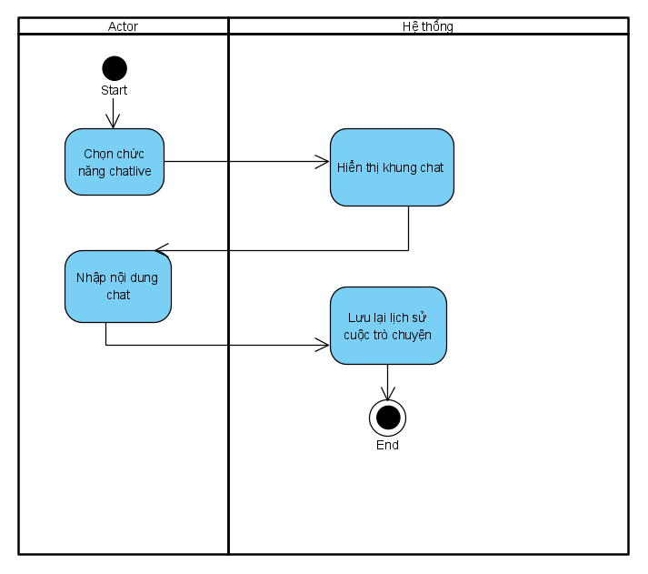

* Hình 3.2.2 : Sơ đồ Activity - Xem món ăn

Mô tả: Khách hàng chọn vào 1 món ăn muốn xem và hệ thống hiển thị hình ảnh, thông tin món

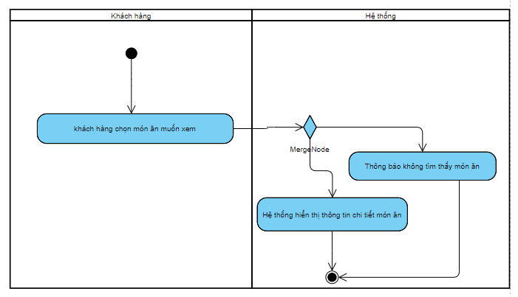

* Hình 3.2.3 : Sơ đồ Activity - Xem khuyến mãi

Mô tả: Khách hàng chọn vào 1 bài viết khuyến mãi và xem khi hệ thống hiển thị thông tin khuyến mãi

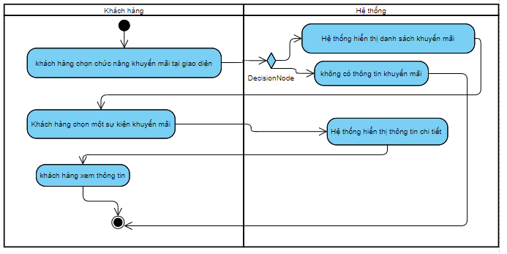

* Hình 3.2.4 : Sơ đồ Activity - Xem bài viết

Mô tả:Khách hàng bấm vào 1 bài viết bất kì trong phần “Bài Viết” của trang web để xem thông tin

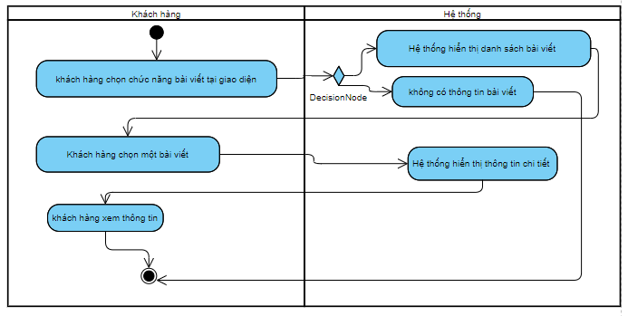

* Hình 3.2.5 : Sơ đồ Activity - Duyệt đơn đặt món

Mô tả: Nhân viên chọn tình trạng đơn hàng và duyệt đơn hàng cho khách đặt trong phần admin

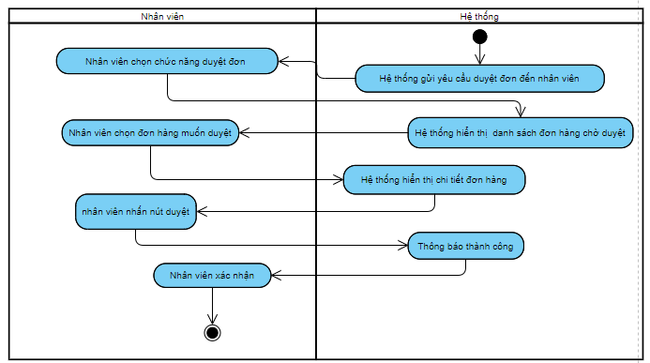

* Hình 3.2.6 : Sơ đồ Activity - Hủy đơn đặt hàng

Mô tả: Khách hàng xóa món ăn mà họ không muốn đặt nữa ra khỏi giỏ hàng

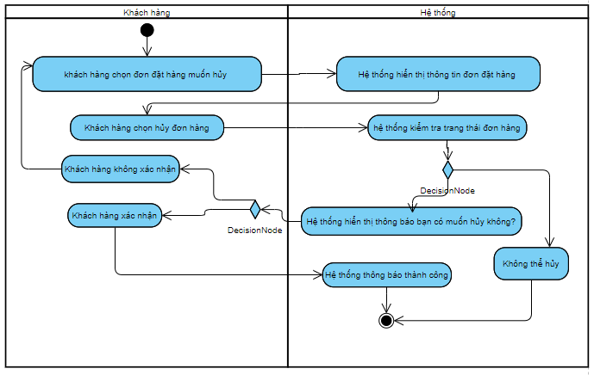

* Hình 3.2.7 : Sơ đồ Activity - Đặt món

Mô tả: Khách hàng bấm vào trang sản phẩm và chọn 1 món ăn sau đó thêm vào giỏ hàng và tiến hành đặt món ăn. Nếu món ăn đó hết hàng do hết nguyên liệu, hệ thống sẽ thông báo không đặt thành công, và ngược lại sẽ thông báo đặt hàng thành công

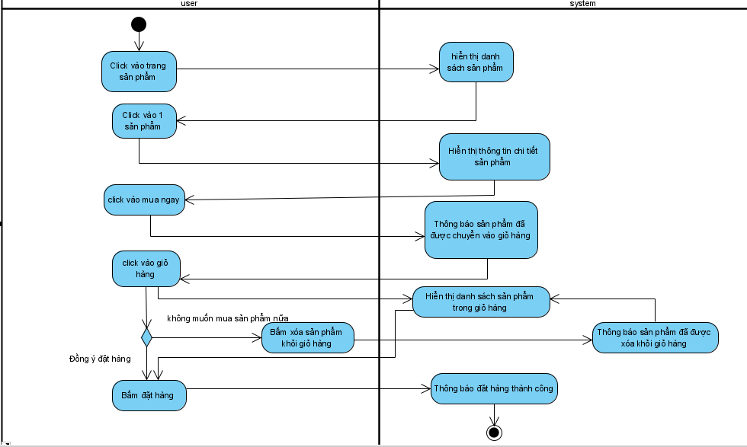

* Hình 3.2.8 : Sơ đồ Activity - Tìm kiếm món ăn

Mô tả: khách hàng bấm vào thanh tìm kiếm và tìm kiếm món ăn mà mình muốn đặt và xem kết quả trả ra từ hệ thống

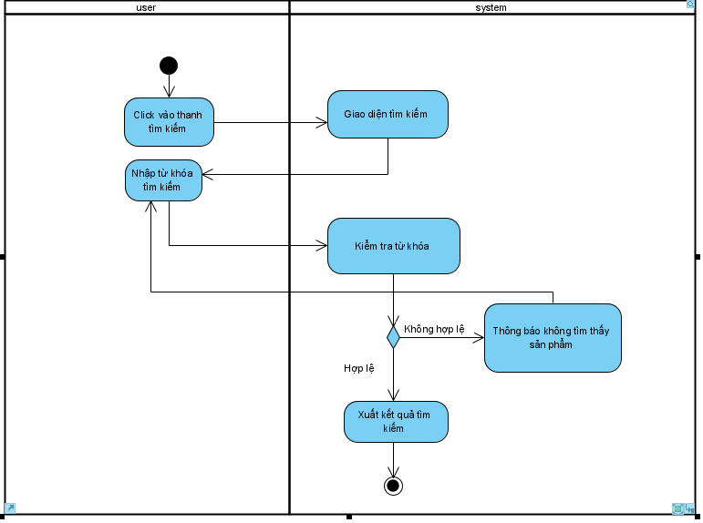

* Hình 3.2.9 : Sơ đồ Activity - Giao hàng

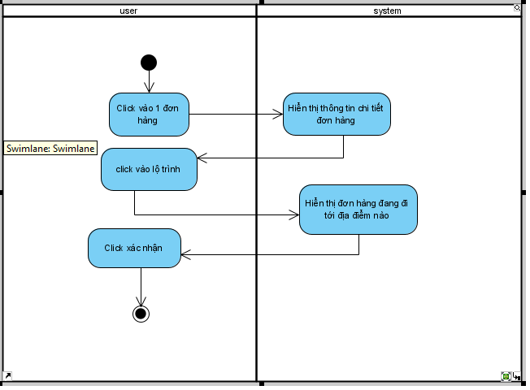

* Hình 3.2.10 : Sơ đồ Activity - Thanh toán

Mô tả: Sau khi đặt hàng khách hàng có thể thanh toán bằng 2 hình thức là ship code hoặc thanh toán trực tuyến qua momo,

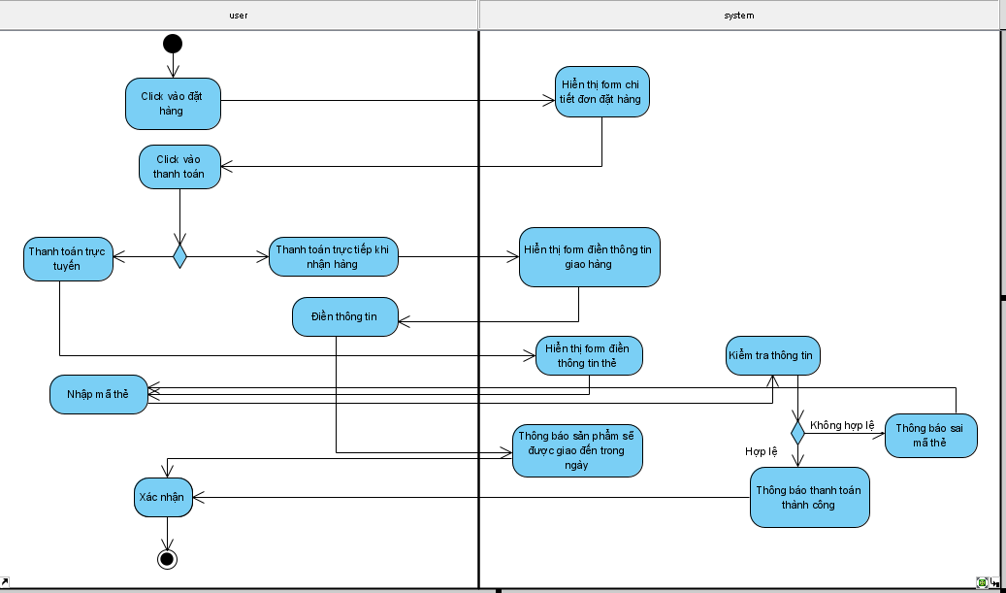

* Hình 3.2.11 : Sơ đồ Activity - Đăng ký

Mô tả: khách hàng mở trang đăng kí tài khoản hoặc được dẫn đến trang đăng kí tài khoản khi lần đầu đặt món. Điển thông tin vào form và đăng kí, nếu thông tin đăng kí tài khoản trùng với 1 tài khoản đã đăng kí trước đó, hệ thống

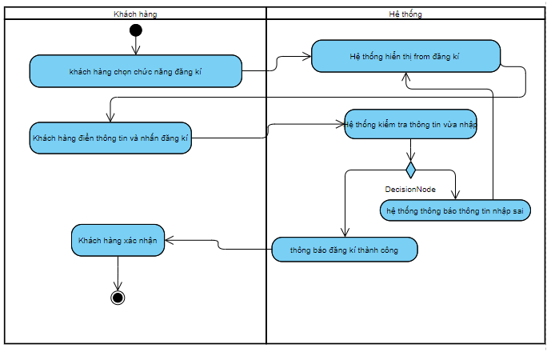

* Hình 3.2.12 : Sơ đồ Activity - Đăng nhập

Mô tả: Khách hàng nhập thông tin tài khoản đăng nhập vào form đăng nhập, nếu nhập sai, quay lại từ đầu nhập lại, nếu đúng hệ thống hiển thị đăng nhập thành công

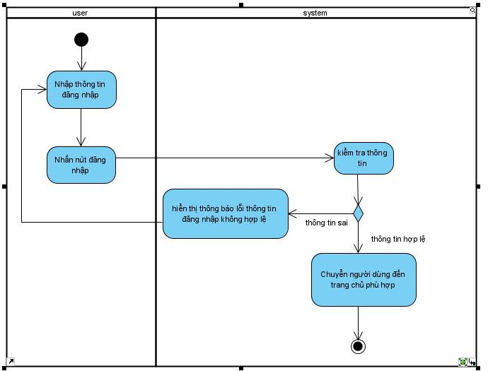

* Hình 3.2.13 : Sơ đồ Activity - Lập thống kê báo cáo

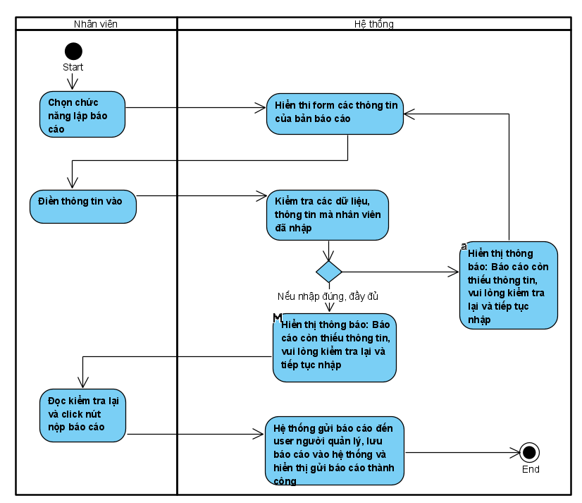

* Hình 3.2.14: Sơ đồ Activity - Tạo bài viết

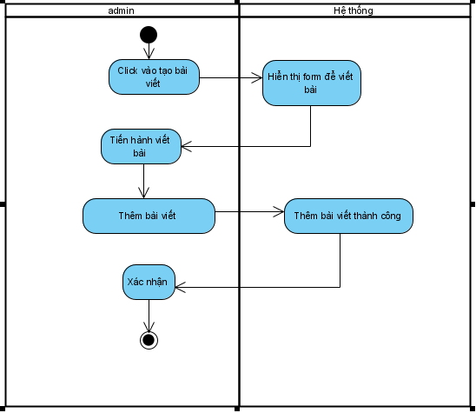

* Hình 3.2.15 : Sơ đồ Activity - Thêm món ăn

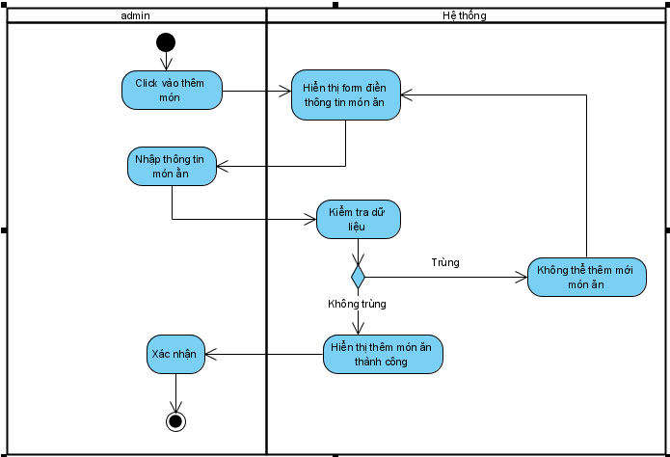

* Hình 3.2.16 : Sơ đồ Activity - Sửa món ăn

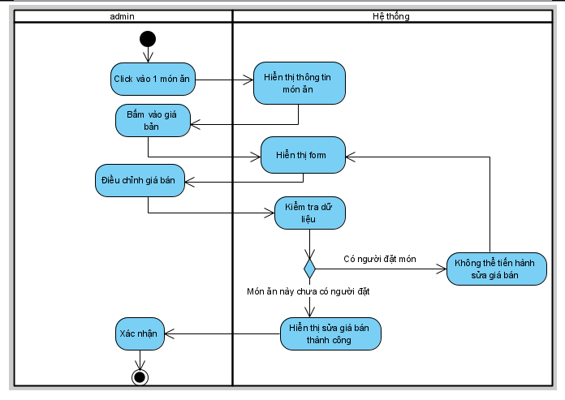

* Hình 3.2.17 : Sơ đồ Activity - Xoá món ăn

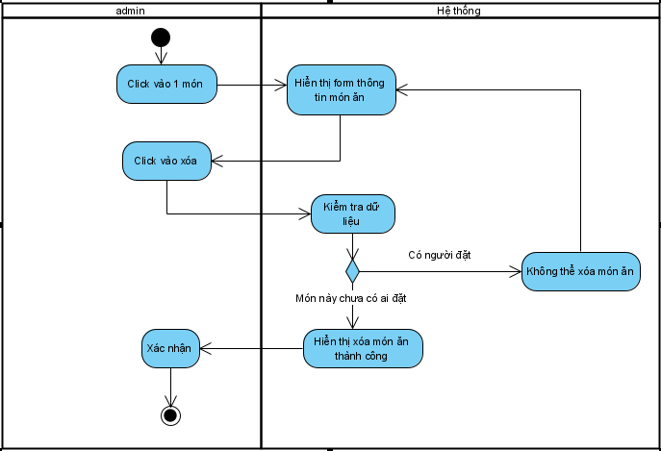

* Hình 3.2.18 : Sơ đồ Activity - Thêm vào giỏ hàng

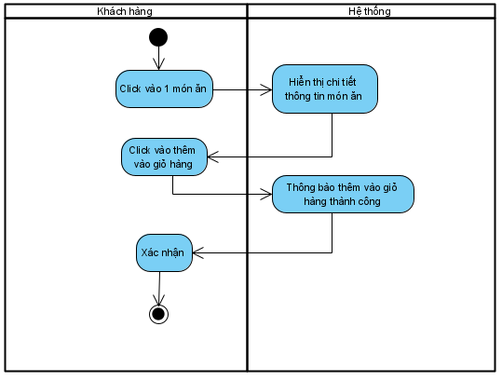

* Hình 3.2.19 : Sơ đồ Activity - Cập nhật thông tin khuyến mãi

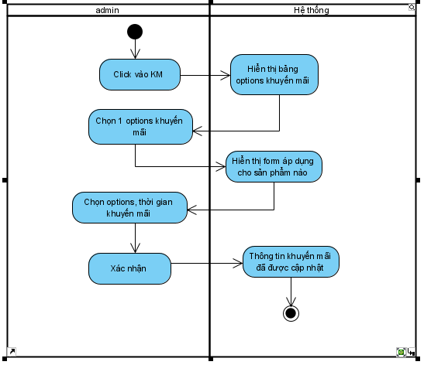

* Hình 3.2.20 : Sơ đồ Activity - Tạo tài khoản nhân viên

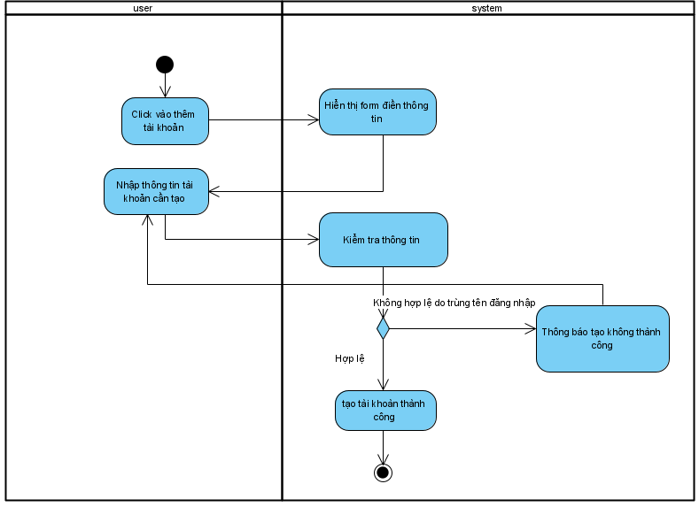

* Hình 3.2.21 : Sơ đồ Activity - Xoá tài khoản nhân viên

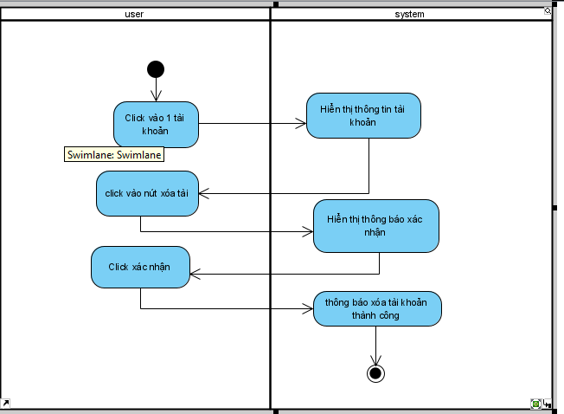

* Hình 3.2.22 : Sơ đồ Activity - Phân quyền

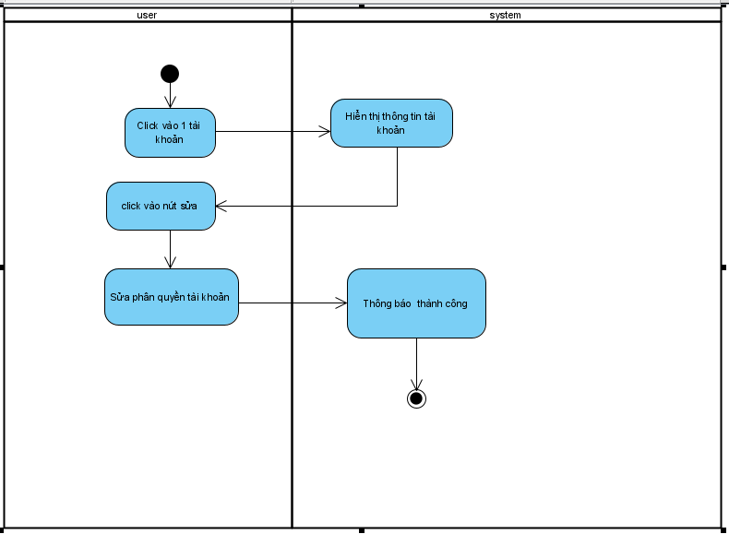

* Hình 3.2.23 : Sơ đồ Activity - Xem thống kê doanh số

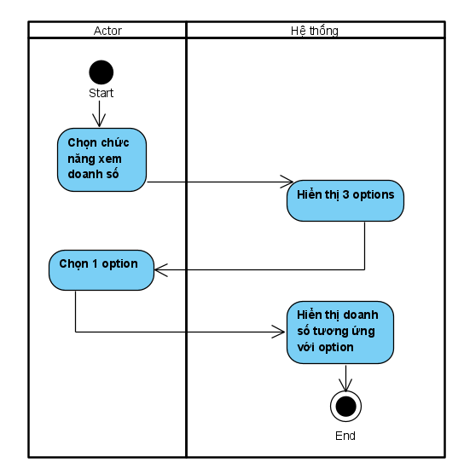

* Hình 3.2.24 : Sơ đồ Activity - Xem doanh thu

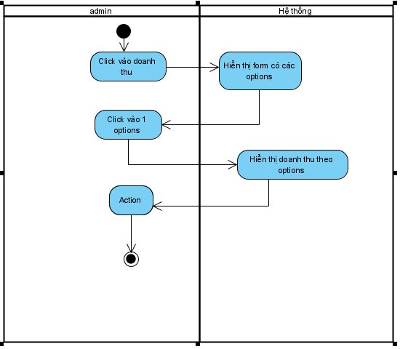

## 4.3 Sơ đồ tuần tự

* Hình 3.3.1 : Sơ đồ tuần tự - Chatlive

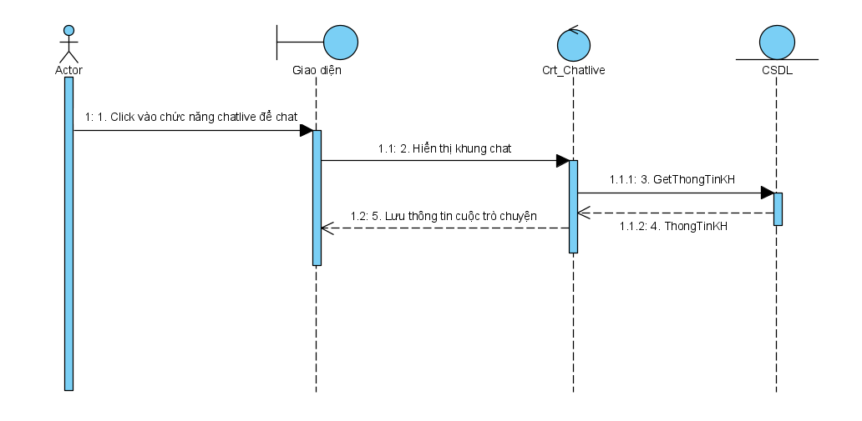

* Hình 3.3.2 : Sơ đồ tuần tự - Xem món ăn

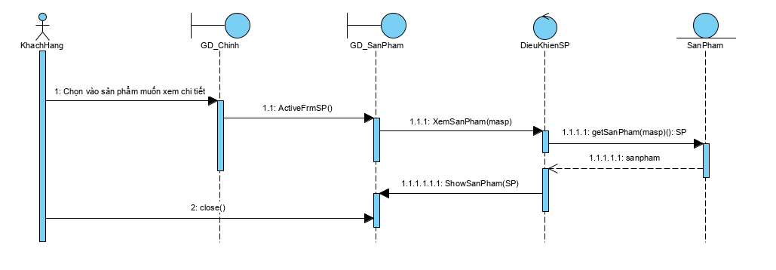

* Hình 3.3.3 : Sơ đồ tuần tự - Xem khuyến mãi

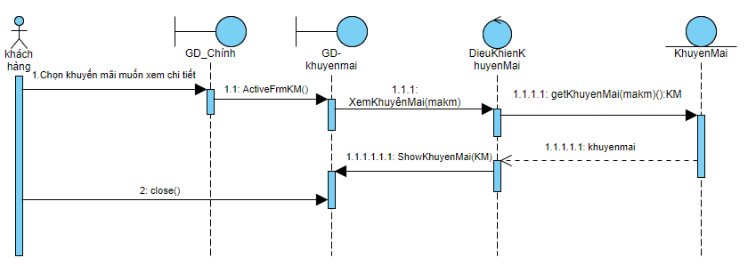

* Hình 3.3.4 : Sơ đồ tuần tự - Xem bài viết

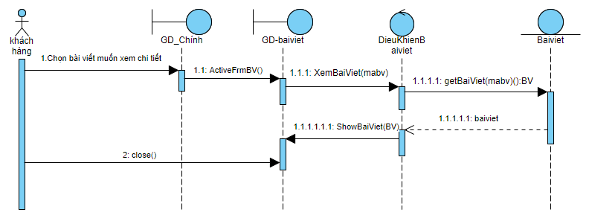

* Hình 3.3.5 : Sơ đồ tuần tự - Hủy đơn đặt hàng

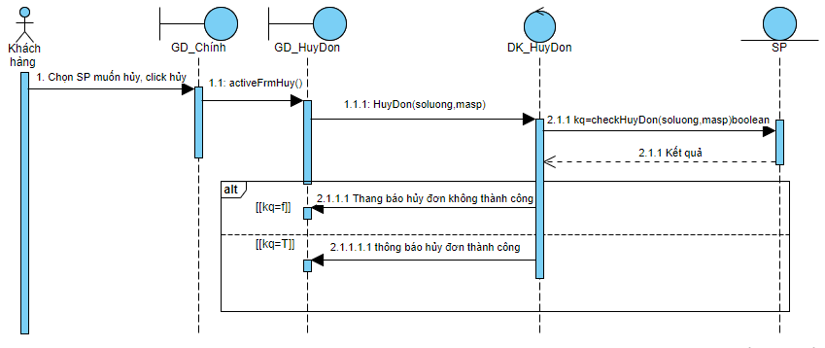

* Hình 3.3.6 : Sơ đồ tuần tự - Giao hàng

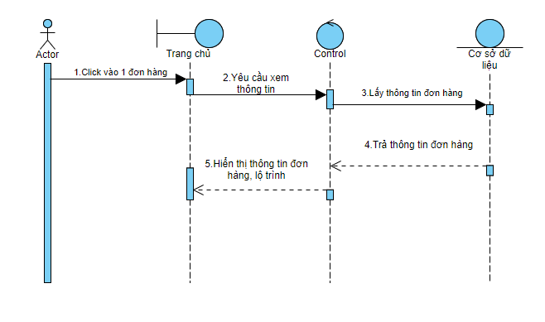

* Hình 3.3.7 : Sơ đồ tuần tự - Đặt món

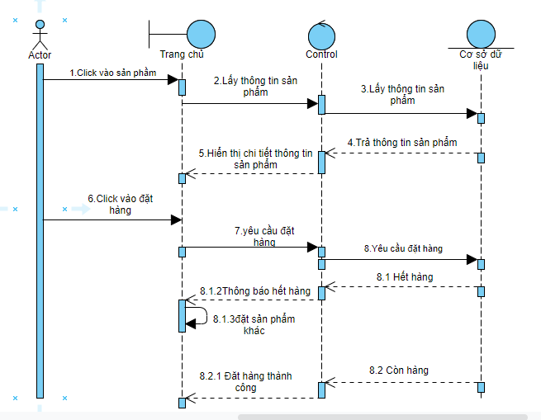

* Hình 3.3.8 : Sơ đồ tuần tự - Tìm kiếm món ăn

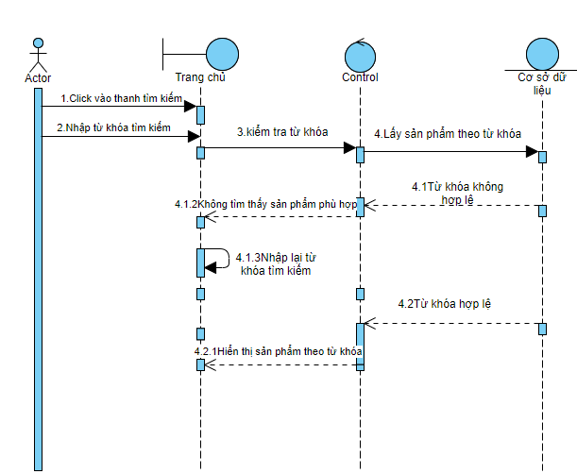

* Hình 3.3.9 : Sơ đồ tuần tự - Duyệt đơn hàng

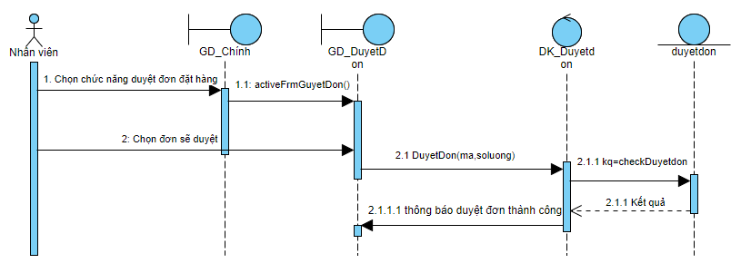

* Hình 3.3.10: Sơ đồ tuần tự - Thanh toán

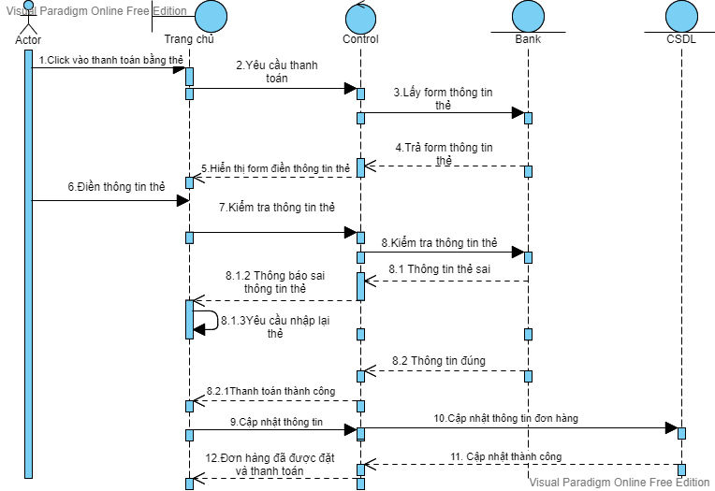

* Hình 3.3.11 : Sơ đồ tuần tự - Đăng ký

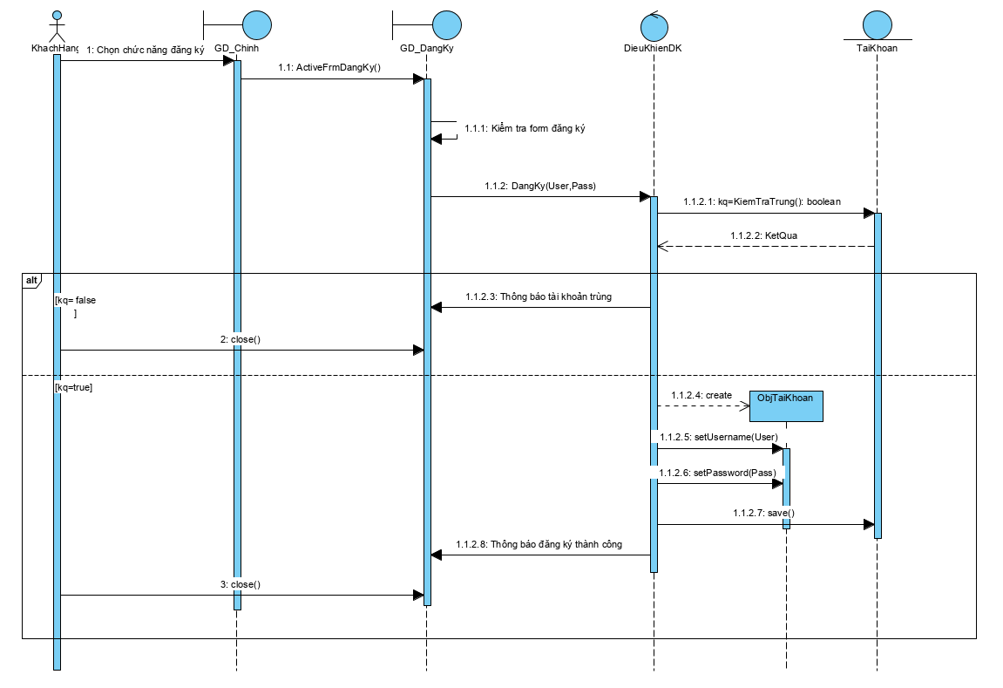

* Hình 3.3.12 : Sơ đồ tuần tự - Đăng Nhập

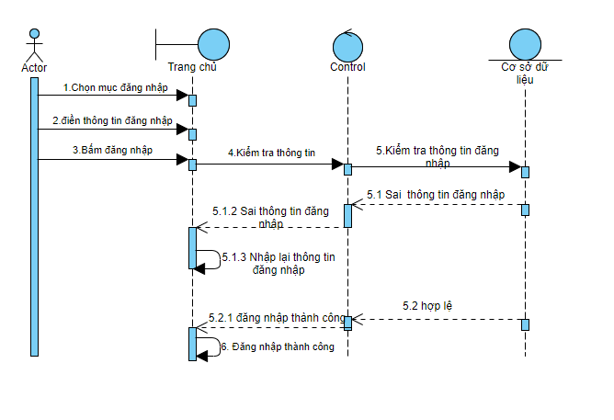

* Hình 3.3.13 : Sơ đồ tuần tự - Lập thống kê báo cáo

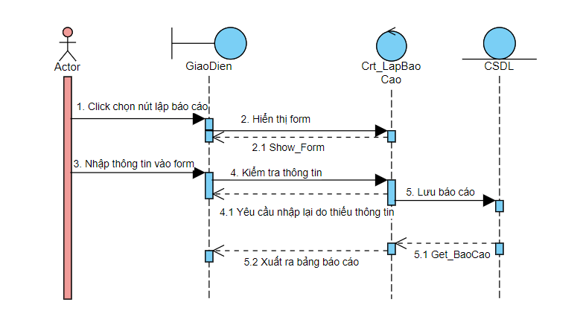

* Hình 3.3.14 : Sơ đồ tuần tự - Thêm vào giỏ hàng

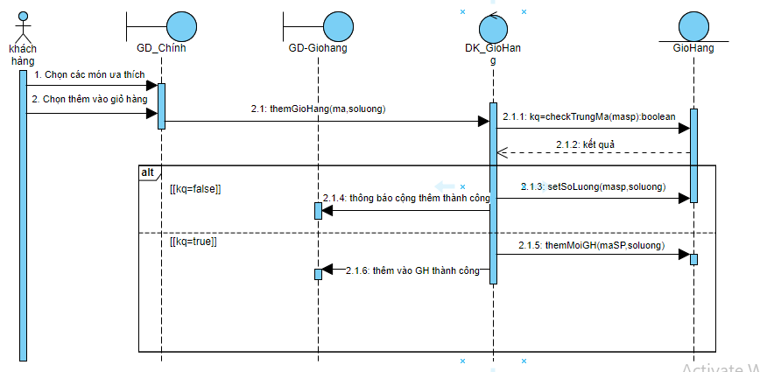

* Hình 3.3.15 : Sơ đồ tuần tự - Tạo tài khoản nhân viên

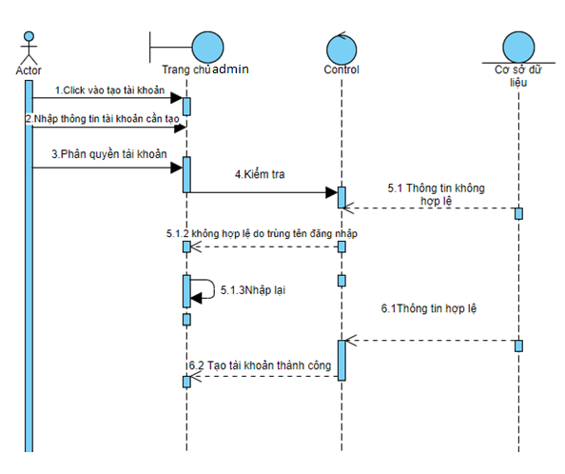

* Hình 3.3.16 : Sơ đồ tuần tự - Phân quyền

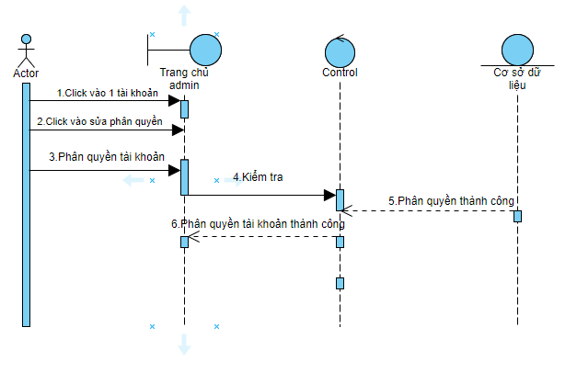

* Hình 3.3.17 : Sơ đồ tuần tự - Xem thống kê doanh thu

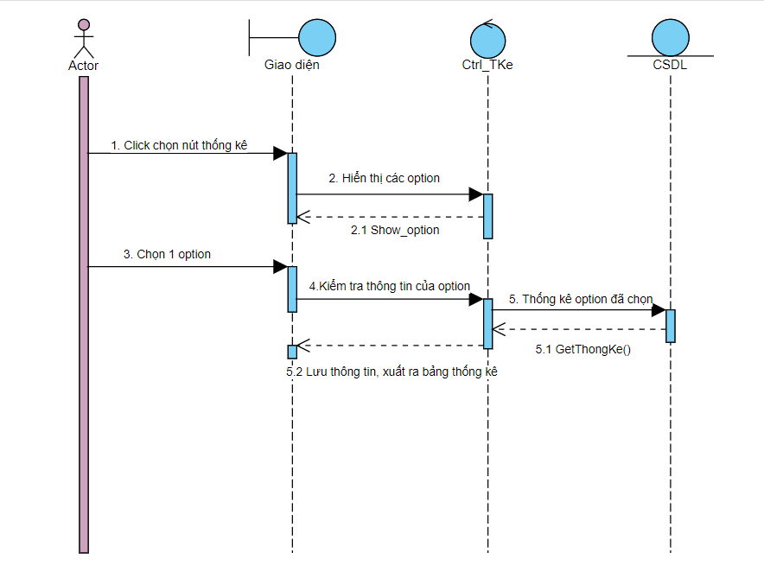

* Hình 3.3.18 : Sơ đồ tuần tự - Xem thống kê doanh số

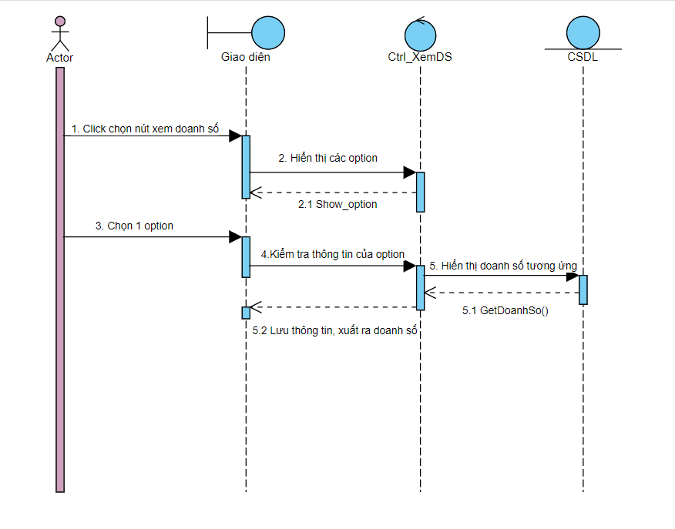

* Hình 3.3.19 : Sơ đồ tuần tự - Tạo bài viết

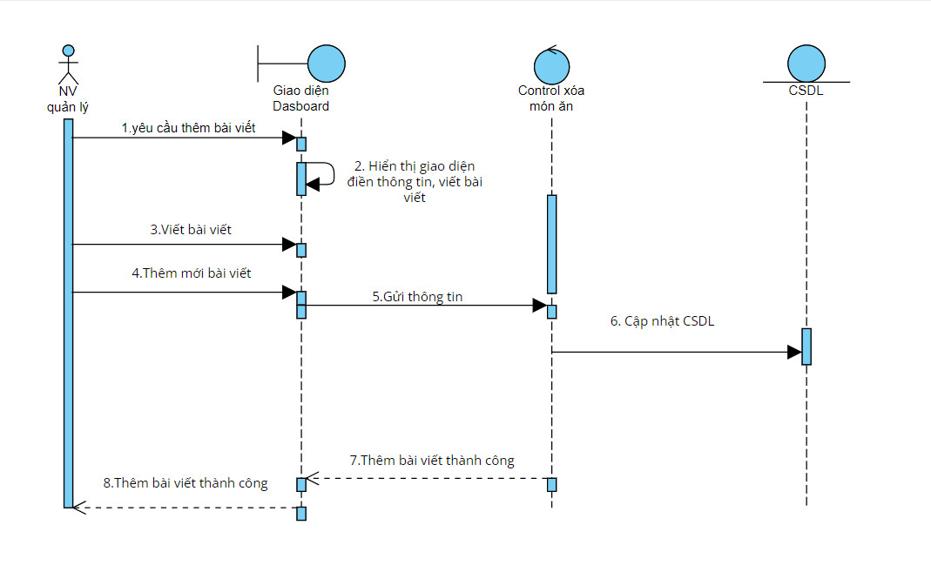

* Hình 3.3.20 : Sơ đồ tuần tự - Thêm món ăn

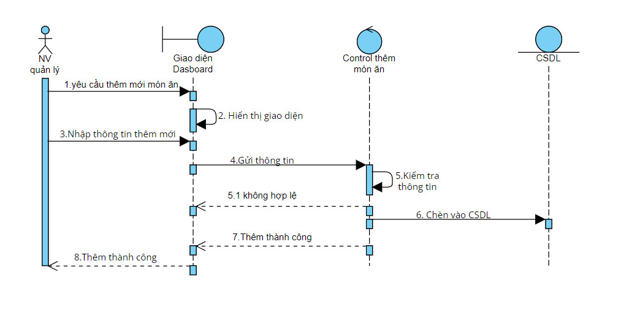

* Hình 3.3.21 : Sơ đồ tuần tự - Xóa món ăn

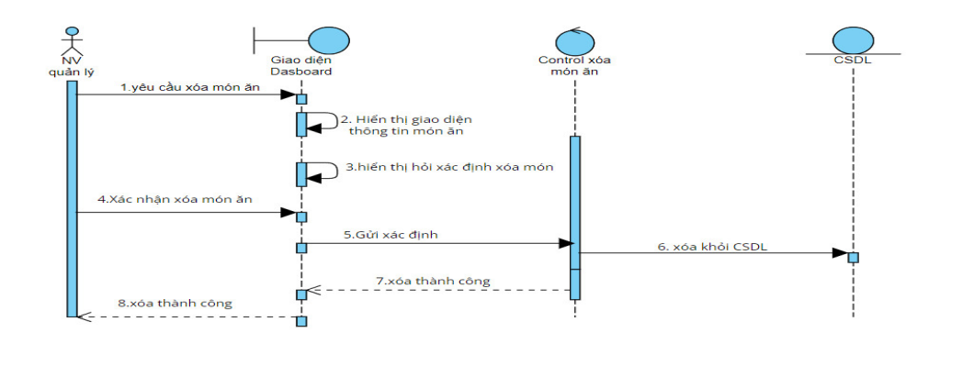

* Hình 3.3.22 : Sơ đồ tuần tự - Sửa món ăn

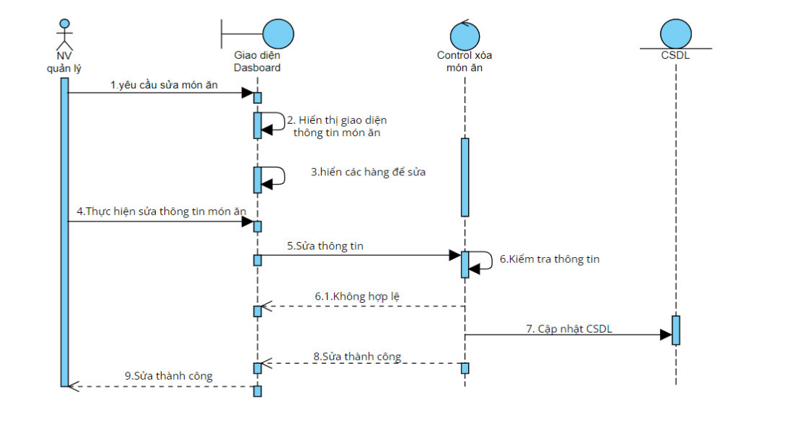

* Hình 3.3.23 : Sơ đồ tuần tự - Cập nhật thông tin khuyến mãi

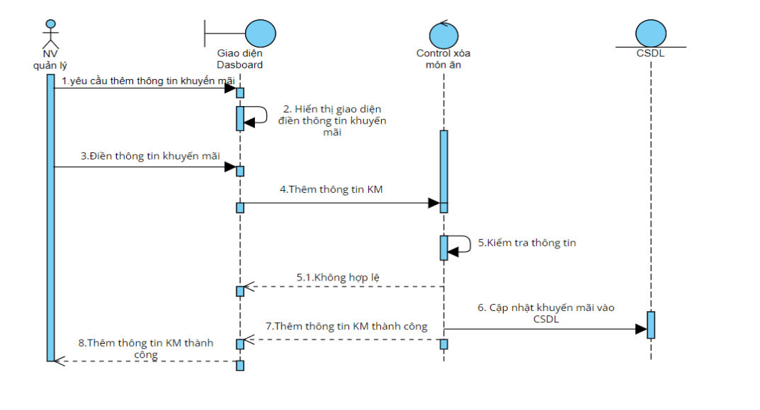

## 4.4 Sơ đồ Domain hệ thống

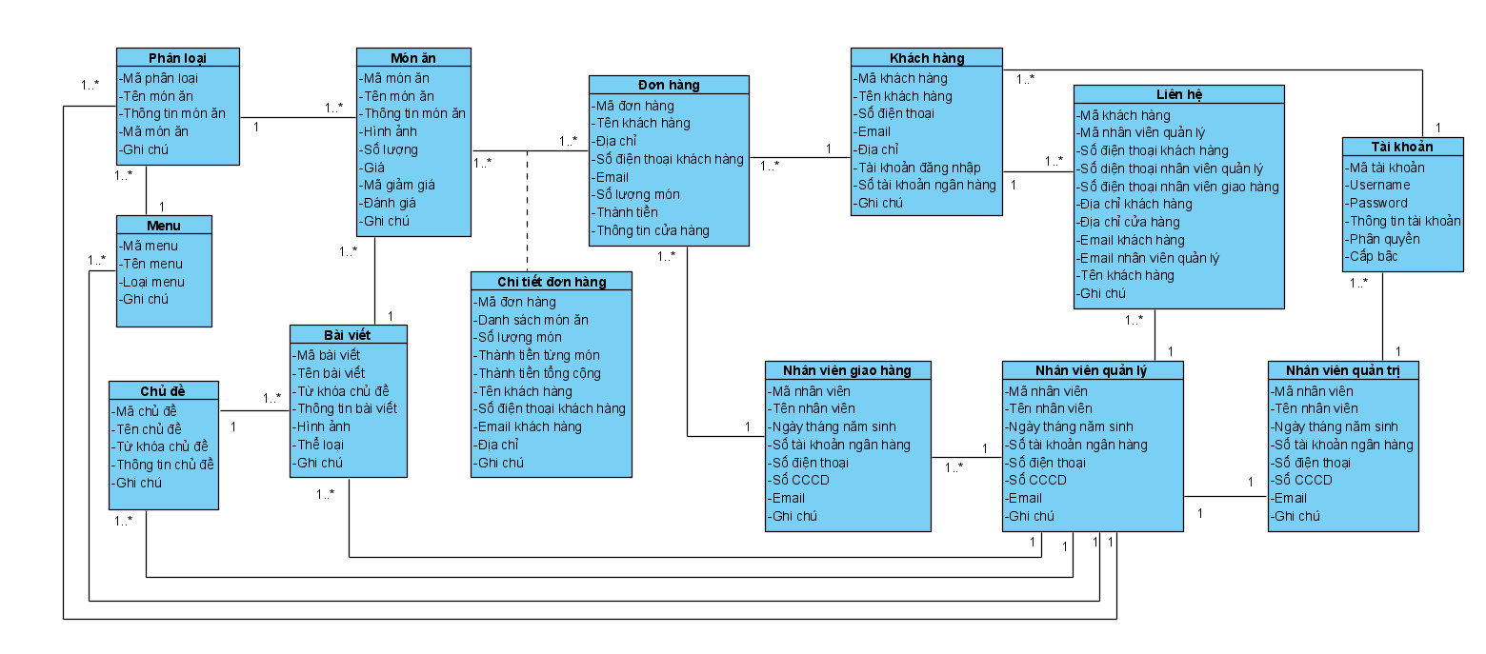

## 4.5 Sơ đồ CSDL ERD

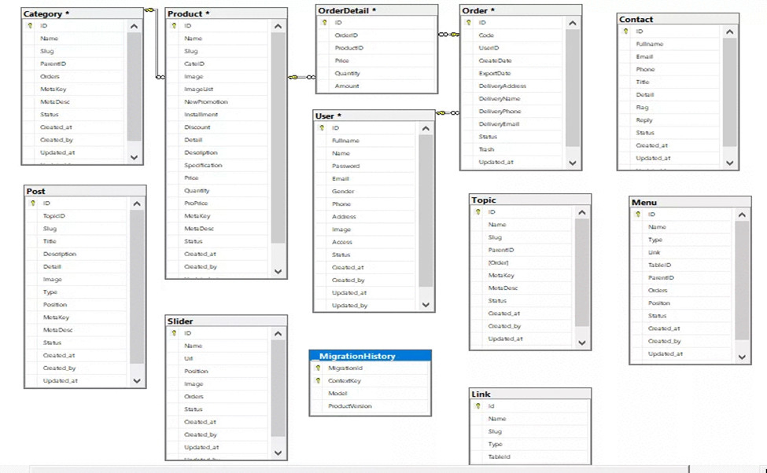

## 4.6 Danh mục bảng CSDL

**Danh sách các bảng**

**- Hình 3.6.1 - Bảng Category**

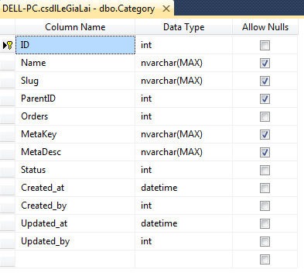

**- Hình 3.6.2 - Bảng Product**

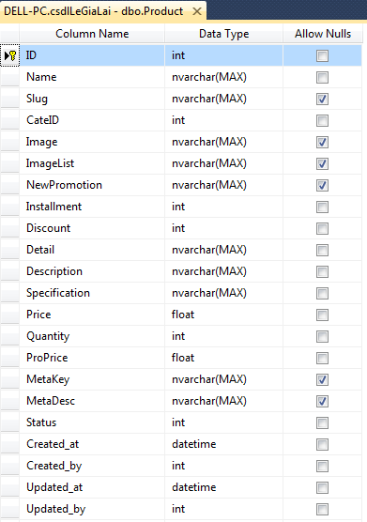

**- Hình 3.6.3 - Bảng Topic**

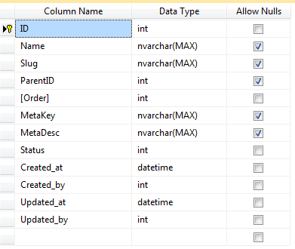

**- Hình 3.6.4 - Bảng Post**

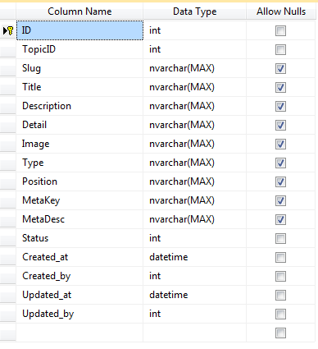

**- Hình 3.6.5 - Bảng Slider**

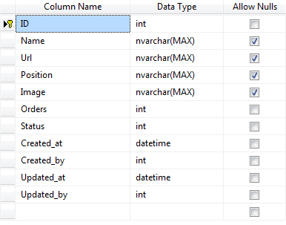

**- Hình 3.6.6 - Bảng Order**

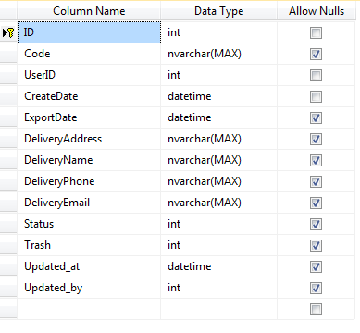

**- Hình 3.6.7 - Bảng OrderDetail**

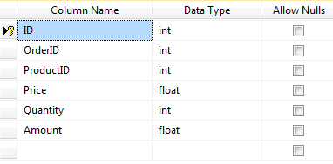

**- Hình 3.6.8 - Bảng User**

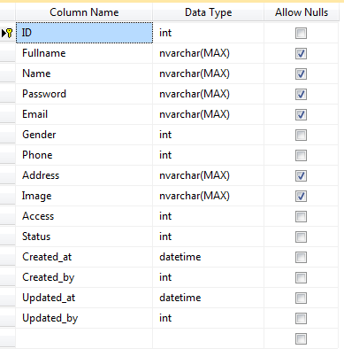

**- Hình 3.6.9 - Bảng Menu**

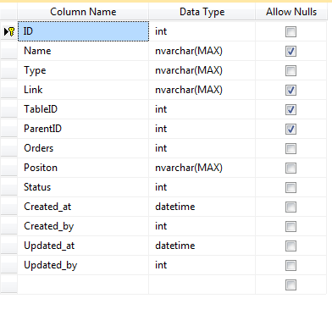

**- Hình 3.6.10 - Bảng Contact**

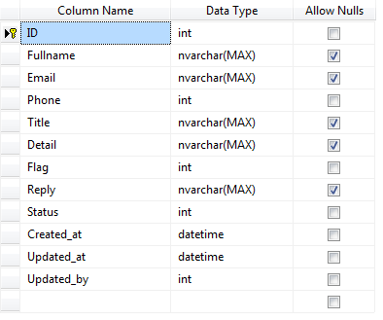

**- Hình 3.6.11 - Bảng Link**

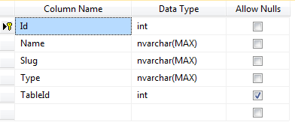

# CHƯƠNG 5 HIỆN THỰC

*Tóm tắt chương 5: Ở chương 5, nhóm tác giả hiện thực Website dựa trên việc xác định các yêu cầu chức năng, đặc tả, thiết kế cơ sở dữ liệu trước đó.*

## 5.1 Giao diện hệ thống

Trang chủ

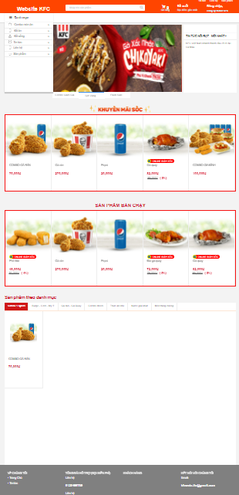

Trang Tin tức

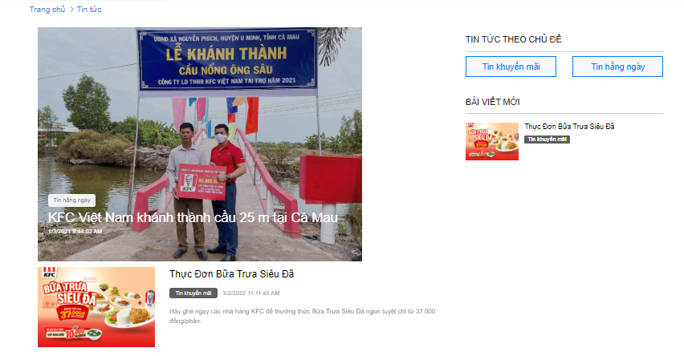

Trang Tin tức chi tiết

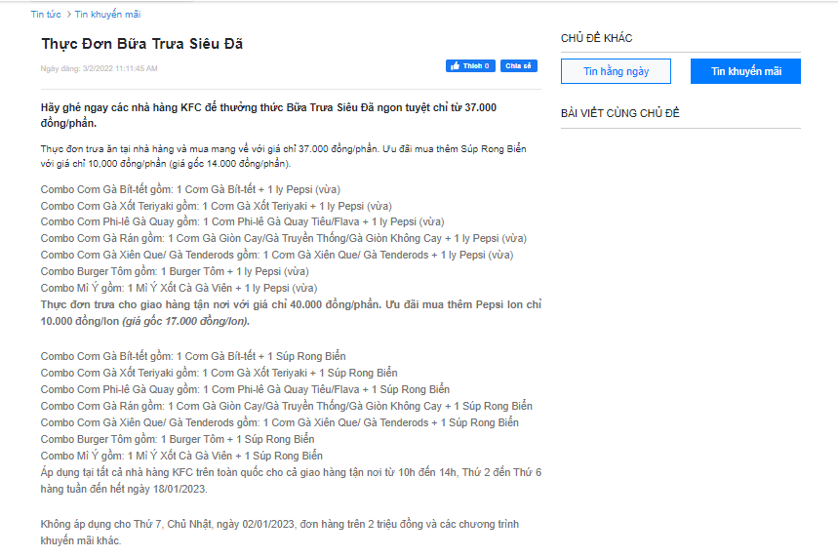

Trang Liên hệ

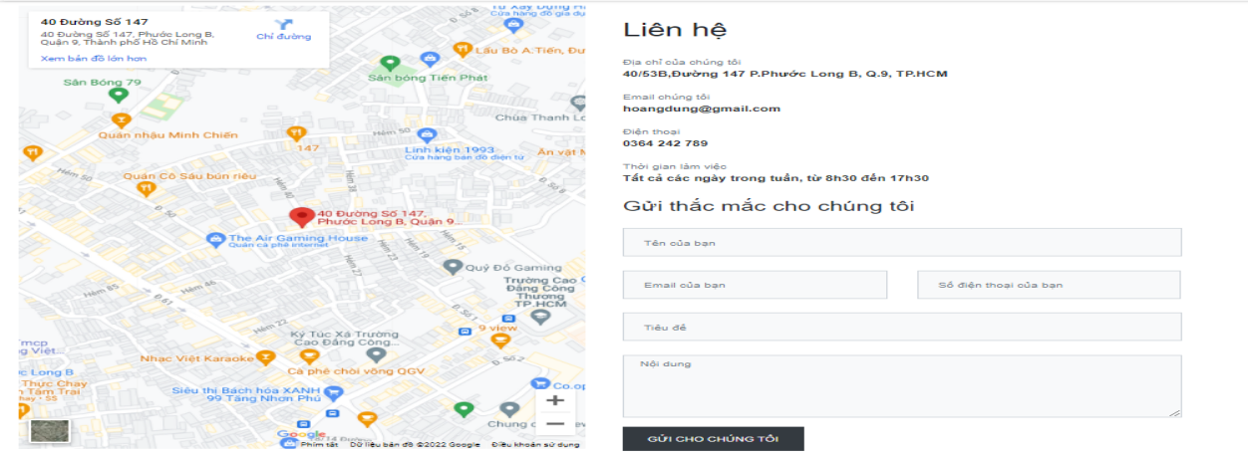

Trang sản phẩm

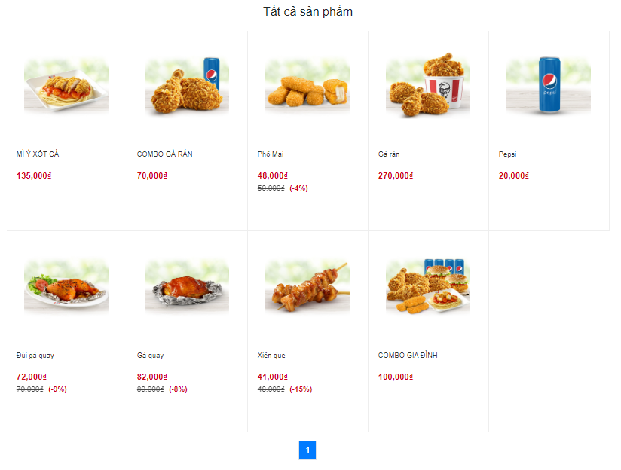

Trang Tìm kiếm

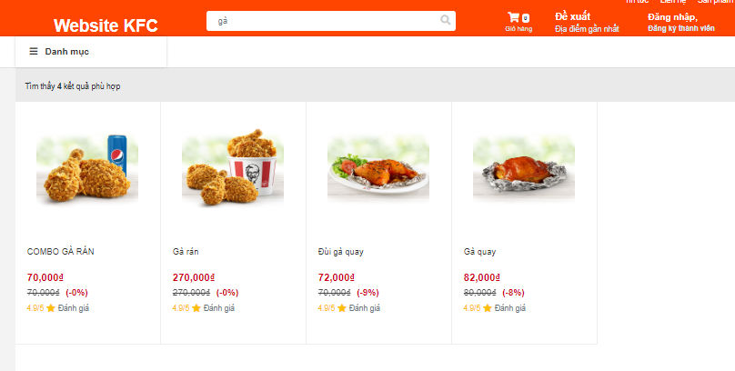

Đăng ký

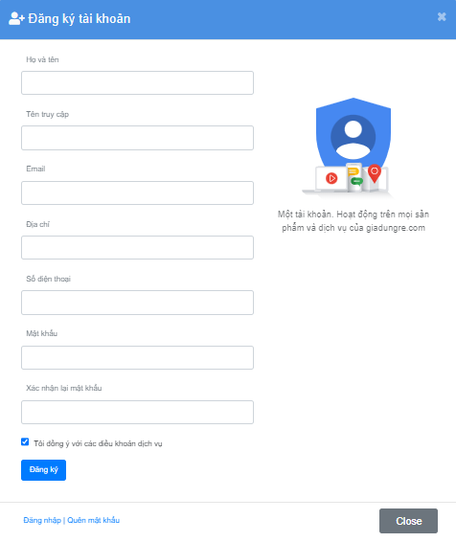

Đăng nhập

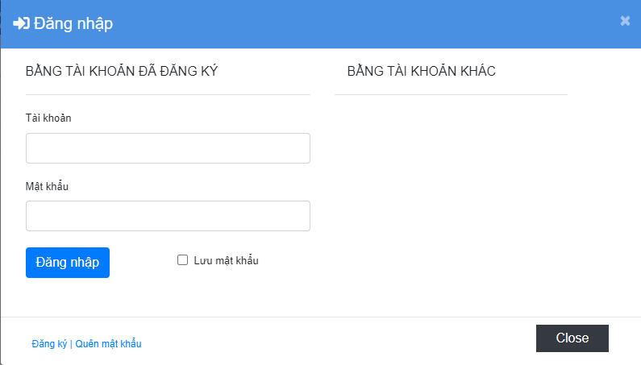

Trang Giỏ hàng

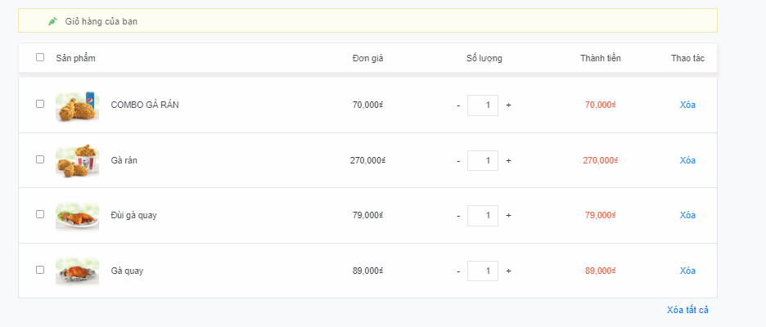

Trang chi tiết sản phẩm

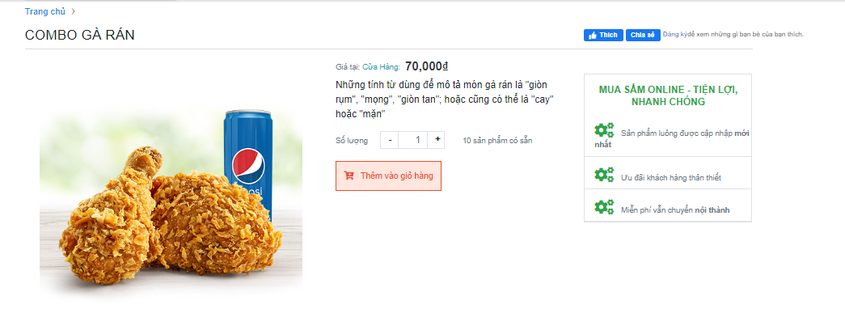

Trang Quản Lý  
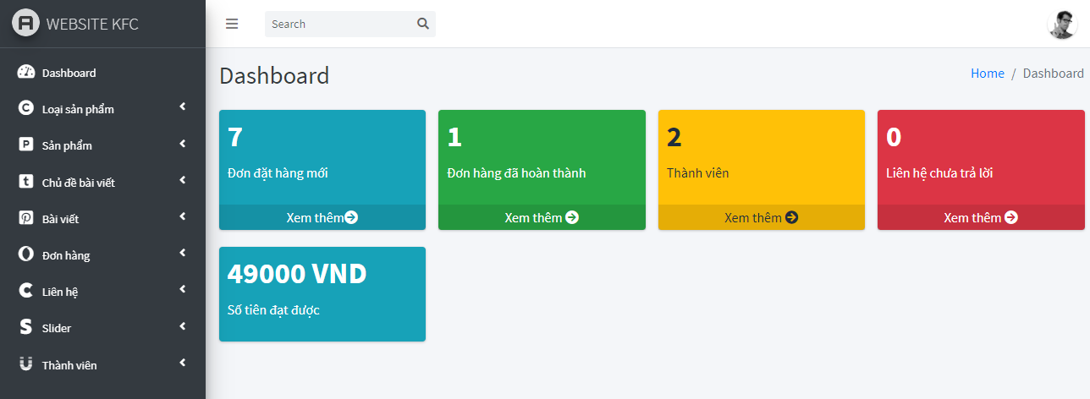

Trang Quản Lý Loại sản phẩm

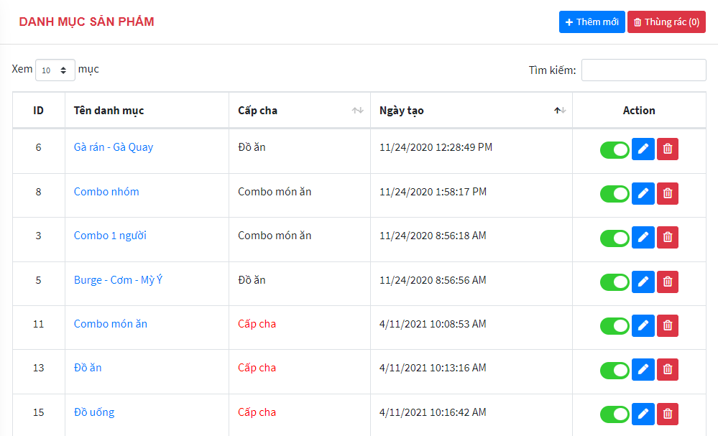

Trang Quản Lý Sản phẩm

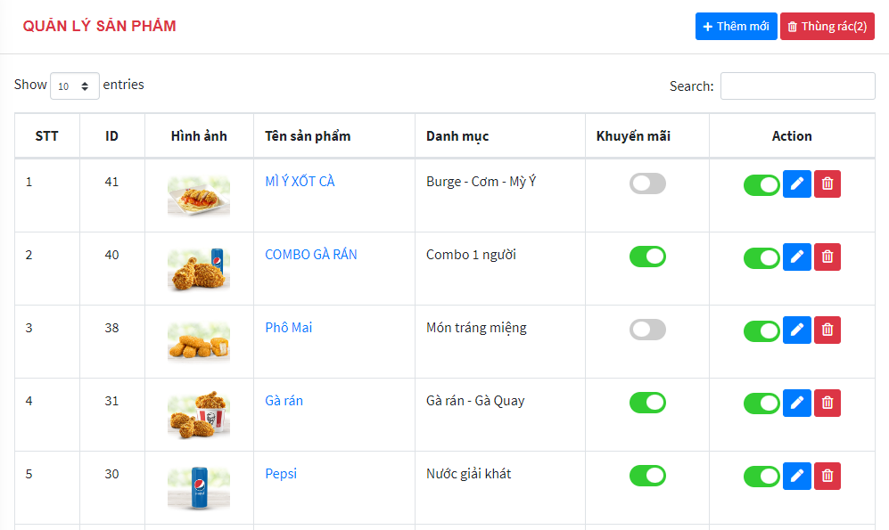

Trang quản lý chủ đề bài viết

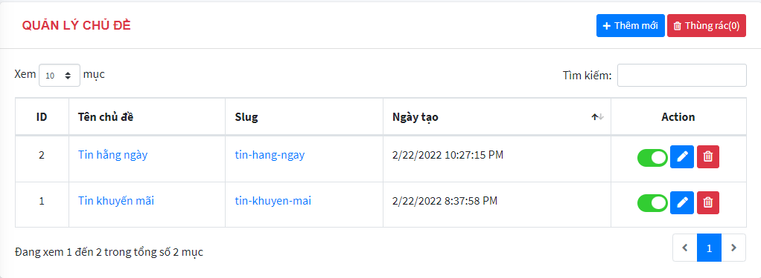

Trang quản lý bài viết

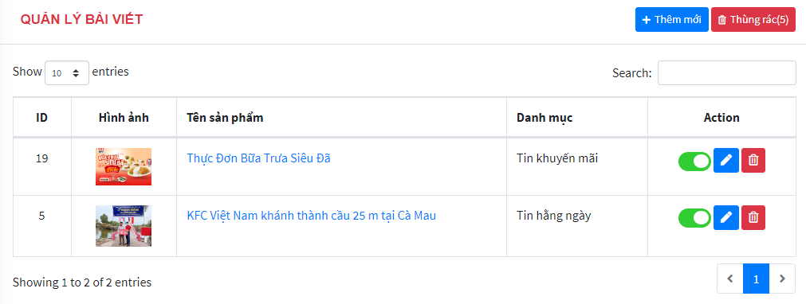

Trang quản lý đơn hàng

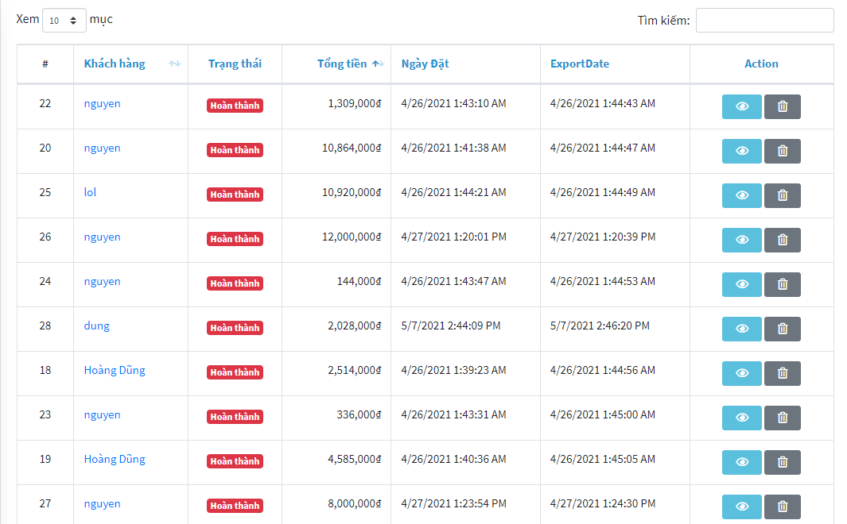

Trang quản lý liên hệ

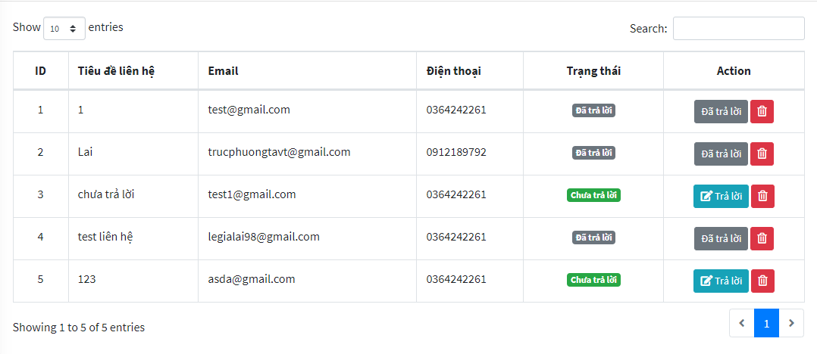

Trang quản lý Slider

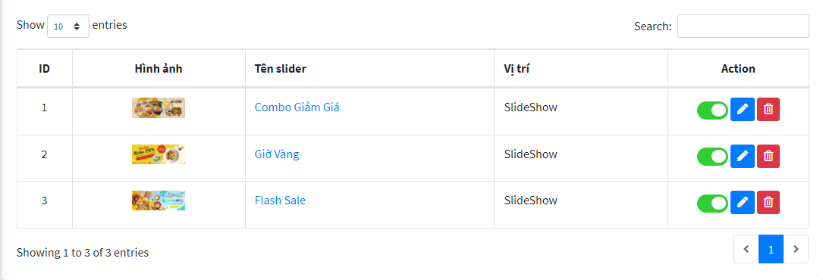

Trang quản lý khách hàng

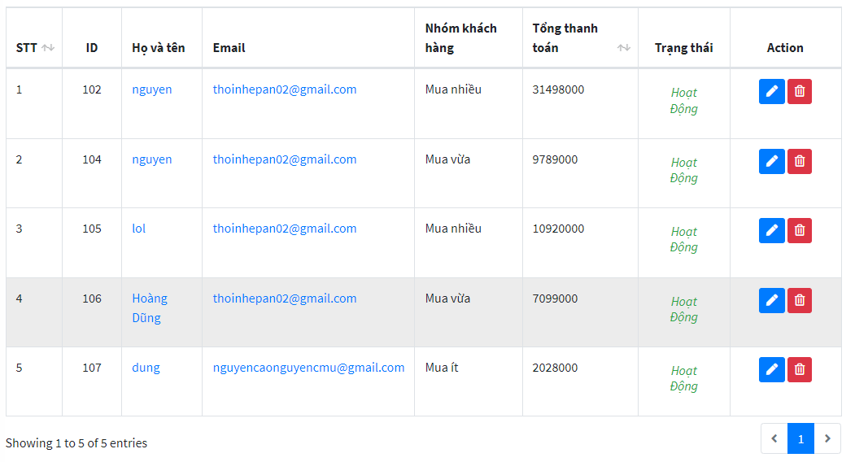

# CHƯƠNG 6 ĐÁNH GIÁ HỆ THỐNG

*Tóm tắt chương 6: Trong chương này, sau khi thiết kế và hiện thực các giao diện hệ thống, nhóm tác giả thực hiện kiểm thử hệ thống.*

## 6.1 Testcase

|  |  |  |  |  |  |  |  |
| --- | --- | --- | --- | --- | --- | --- | --- |
| **Test ID** | **Chức năng** | **Điều kiện trước** | **Mô tả** | **Dữ liệu Test** | **Kết quả mong muốn** | **Kết quả thực tế** | **Pass/Fail** |
| 1 | Chat | Đăng nhập thành công | Khách hàng chọn chức năng chatlive trao đổi với cửa hàng | Khách hàng nhập thông tin muốn trao đổi và nhấn gửi tới cửa hàng | Kết quả trả về từ nhân viên |  | Pass |
| Khách hàng chọn chức năng chatlive trao đổi với cửa hàng | Khách hàng không nhập thông tin muốn trao đổi và nhấn gửi tới cửa hàng | Không có kết quả trả về từ nhân viên |  | Pass |
| Nhân viên chọn chức năng chatlive trao đổi với khách hàng | Nhân viên nhận được tin nhắn từ khách hàng, nhân viên nhập thông tin phản hồi và nhấn gửi tới khách hàng | Kết quả trả về từ nhân viên |  | Pass |
| 2 | Xem món ăn | Đăng nhập thành công | Khách hàng chọn chức năng xem món ăn | Khách hàng chọn một món ăn | Khách hàng thấy được thông tin chi tiết món ăn |  | Pass |
| Khách hàng chọn chức năng xem món ăn | Khách hàng chọn một món ăn | Khách hàng thấy được thông báo “Không có thông tin hiển thị” |  | Pass |
| Khách hàng chọn chức năng xem món ăn | Khách hàng không chọn một món ăn | Khách hàng không thấy được thông tin chi tiết món ăn |  | Pass |
| 3 | Xem khuyến mãi | Đăng nhập thành công | Khách hàng chọn chức năng xem khuyến mãi | Khách hàng chọn một thông báo khuyến mãi | Khách hàng thấy được thông tin chi tiết của thông báo khuyến mãi |  | Pass |
| Khách hàng chọn chức năng xem khuyến mãi | Khách hàng chọn một thông báo khuyến mãi | Khách hàng thấy được thông báo “Không có thông tin hiển thị” |  | Pass |
| Khách hàng chọn chức năng xem khuyến mãi | Khách hàng không chọn một thông báo khuyến mãi | Khách hàng không thấy được thông tin chi tiết khuyến mãi |  | Pass |
| 4 | Xem bài viết | Đăng nhập thành công | Khách hàng chọn chức năng xem bài viết | Khách hàng chọn một bài viết | Khách hàng thấy được thông tin chi tiết của bài viết |  | Pass |
| Khách hàng chọn chức năng xem bài viết | Khách hàng chọn một bài viết | Khách hàng thấy được thông báo “Không có thông tin hiển thị” |  | Pass |
| Khách hàng chọn chức năng xem bài viết | Khách hàng không chọn một bài viết | Khách hàng không thấy được thông tin chi tiết bài viết |  | Pass |
| 5 | Nhận đơn đặt hàng | Đăng nhập thành công, có đơn đặt hàng | Nhân viên chọn vào chức năng quản lí đơn đặt hàng | Nhân viên chọn một đơn hàng và xác nhận | Nhận đơn đặt hàng thành công |  | Pass |
| Nhân viên chọn vào chức năng quản lí đơn đặt hàng | Nhân viên chọn một đơn hàng và không xác nhận | Nhận đơn đặt hàng không thành công |  | Pass |
| Nhân viên chọn vào chức năng quản lí đơn đặt hàng | Nhân viên không chọn một đơn hàng | Nhận đơn đặt hàng không thành công |  | Pass |
| 6 | Hủy đơn đặt hàng | Đăng nhập thành công, có đơn đặt hàng | Khách hàng chọn chức năng quản lí đơn đặt hàng của khách hàng | Khách hàng chọn đơn hàng muốn hủy và xác nhận | Hủy đơn đặt hàng thành công |  | Pass |
| Khách hàng chọn chức năng quản lí đơn đặt hàng của khách hàng | Khách hàng chọn đơn hàng muốn hủy và xác nhận | Hủy đơn đặt hàng không thành công |  | Pass |
| Khách hàng chọn chức năng quản lí đơn đặt hàng của khách hàng | Khách hàng chọn đơn hàng muốn hủy và không xác nhận | Hủy đơn đặt hàng không thành công |  | Pass |
| Khách hàng chọn chức năng quản lí đơn đặt hàng của khách hàng | Khách hàng không chọn đơn hàng muốn hủy | Hủy đơn đặt hàng không thành công |  | Pass |
| 7 | Giao hàng | Đăng nhập thành công, có đơn đặt hàng | Nhân viên giao hàng chọn chức năng giao hàng | Nhân viên chọn đơn hàng muốn giao và xác nhận | Giao hàng thành công |  | Bo |
| Nhân viên giao hàng chọn chức năng giao hàng | Nhân viên chọn đơn hàng muốn giao và không xác nhận | Giao hàng không thành công |  | Bo |
| Nhân viên giao hàng chọn chức năng giao hàng | Nhân viên không chọn đơn hàng muốn giao | Giao hàng không thành công |  | Bo |
| 8 | Xóa món ăn | Đăng nhập thành công | Khách hàng chọn chức năng XÓA MÓN ĂN trong giỏ hàng để xóa món ăn mình không thích | Click chọn nút xóa món ăn | Xóa món ăn thành công |  | Pass |
| Khách hàng chọn chức năng XÓA MÓN ĂN trong giỏ hàng để xóa món ăn mình không thích | Không click nút xóa món ăn | Xóa món ăn không thành công |  | Pass |
| Khách hàng chọn chức năng XÓA MÓN ĂN trong giỏ hàng để xóa món ăn mình không thích | Click nút xóa món ăn đã không còn tồn tại | Xóa món ăn không thành công, món ăn đã không còn tồn tại |  | Pass |
| Khách hàng chọn chức năng XÓA MÓN ĂN trong giỏ hàng để xóa món ăn mình không thích | Click nút xóa món ăn ĐANG GIAO HÀNG | Xóa món ăn không thành công, món ăn Đang giao hàng |  | Pass |
| 9 | Thêm món ăn | Đăng nhập thành công | Quản lý cửa hàng thêm món ăn vào trong hệ thống thành công | Điền thông tin món ăn: Tên món, mô tả, hình ảnh, giá,bài viết | Thêm món ăn thành công |  | Pass |
| Quản lý cửa hàng thêm món ăn vào trong hệ thống không thành công | Điền thông tin món ăn  Tên món: X  Mô tả: có  Hình ảnh: có  Giá: Có  Bài viết: Có | Thêm món ăn không thành công, vui long kiểm tra lại |  | Pass |
| Quản lý cửa hàng thêm món ăn vào trong hệ thống không thành công | Điền thông tin món ăn  Tên món: Có  Mô tả: X  Hình ảnh: Có  Giá: Có  Bài viết: Có | Thêm món ăn không thành công, vui long kiểm tra lại |  | Pass |
| Quản lý chuỗi cửa hàng thêm món ăn vào trong hệ thống không thành công | Điền thông tin món ăn  Tên món: có  Mô tả: có  Hình ảnh: X  Giá: có  Bài viết:Có | Thêm món ăn không thành công, vui long kiểm tra lại |  | Pass |
| 10 | Sửa món ăn | Đăng nhập thành công | Quản lý cửa hàng chọn chức năng sửa món ăn ở thông tin món ăn và sửa thành công | Nhập lại giá | Giá món ăn được cập nhật |  | Pass |
| Quản lý cửa hàng chọn chức năng sửa món ăn ở thông tin món ăn và sửa thành công | Cập nhật lại hình ảnh | Hình ảnh được cập nhật thành công |  | Pass |
| Quản lýcửa hàng chọn chức năng sửa món ăn ở thông tin món ăn và sửa không thành công | Xóa giá bán cũ nhưng không ghi giá bán mới vào | Không thể cập nhật chỉnh sửa, vui long kiểm tra lại |  | Pass |
| Quản lý cửa hàng chọn chức năng sửa món ăn ở thông tin món ăn và sửa thành công | Xóa hình ảnh cũ nhưng không them ảnh mới khác vào | Không thể cập nhật chỉnh sửa, vui lòng kiểm tra lại |  | Pass |
| Quản lýcửa hàng chọn chức năng sửa món ăn ở thông tin món ăn và sửa thành công | Xóa các thông tin khác nhưng không ghi lại thông tin mới ngay chỗ xóa | Không thể cập nhật chỉnh sửa, vui lòng kiểm tra lại |  |  |
| 11 | Xóa món ăn | Đăng nhập thành công vào tải khoản của người quản lý cửa hàng | Quản lý click vào nút xóa trên thông tin món ăn và xóa thành công | Xóa món ăn muốn xóa và nhập lý do xóa món ăn đó | Xóa món ăn thành công |  | Pass |
| Quản lý click vào nút xóa trên thông tin món ăn và xóa không thành công | Có người đang đặt món sắp bị xóa | Không thể xóa món ăn do có người đặt món này rồi, vui long xóa món ăn sau khi món không có đơn hàng |  | Pass |
| Quản lý click vào nút xóa trên thông tin món ăn và xóa không thành công | Không nhập lý do xóa | Không thể xóa món ăn do bạn chưa nhập lý do xóa món, vui long nhập lý do xóa món |  | Pass |
| 12 | Tìm kiếm món ăn | Thiết bị của  khách hàng kết nối mạng thành công | Khách hàng chọn chức năng TÌM KIẾM và tìm món ăn mình thích | Nhập từ khóa | Danh sách món ăn |  | Pass |
| Khách hàng chọn chức năng TÌM KIẾM và KHÔNG tìm THẤY món ăn mình thích | KHÔNG NHẬP từ khóa | KHÔNG TÌM THẤY MÓN ĂN |  | Pass |
| Khách hàng chọn chức năng TÌM KIẾM và KHÔNG tìm THẤY món ăn mình thích | NHẬP từ khóa  = XXXABC | KHÔNG TÌM THẤY MÓN ĂN |  | Pass |
| Khách hàng chọn chức năng TÌM KIẾM và KHÔNG tìm THẤY món ăn mình thích | NHẬP từ khóa  = 123456 | KHÔNG TÌM THẤY MÓN ĂN |  | Pass |
| Khách hàng chọn chức năng TÌM KIẾM và KHÔNG tìm THẤY món ăn mình thích | NHẬP từ khóa  = XXX123@#%? | KHÔNG TÌM THẤY MÓN ĂN |  | Pass |
| 13 | Đặt món | Đăng nhập thành công | Khách hàng chọn chức năng đặt món và đặt món thành công | Số lượng >=1,  Hình thức thanh toán: Tiền mặt | Đặt món thành công |  | Pass |
| Khách hàng chọn chức năng đặt món và đặt món thành công | Số lượng >=1,  Hình thức thanh toán: Thẻ tín dụng | Đặt món thành công |  | Pass |
| Khách hàng chọn chức năng đặt món và đặt món KHÔNG thành công | Số lượng >=1,  Hình thức thanh toán: X | Đặt món không thành công, vui lòng đặt lại |  | Pass |
| Khách hàng chọn chức năng đặt món và đặt món KHÔNG thành công | Số lượng: X  Hình thức thanh toán: X | Đặt món không thành công, vui lòng đặt lại |  | Pass |
| Khách hàng chọn chức năng đặt món và đặt món KHÔNG thành công | Số lượng: X  Hình thức thanh toán: tiền mặt | Đặt món không thành công, vui lòng đặt lại |  | Pass |
| Khách hàng chọn chức năng đặt món và đặt món KHÔNG thành công | Số lượng: X  Hình thức thanh toán: thẻ tín dụng | Đặt món không thành công, vui lòng đặt lại |  | Pass |
| Khách hàng chọn chức năng đặt món và đặt món KHÔNG thành công | Số lượng: X  Hình thức thanh toán: thẻ tín dụng và tiền mặt | Đặt món không thành công, vui lòng chỉ chọn 1 phương thức thanh toán |  | Pass |
| 14 | Cập nhật thông tin KM | Đăng nhập thành công. | Chọn chức năng cập nhật thông tin khuyến mãi. | Click nút cập nhật thông tin khuyến mãi. | Hiển thị form cập nhật thông tin khuyến mãi. |  | Pass |
| Điền phần trăm khuyến mãi là nhỏ hơn 0 hoặc phần trăm khuyến mãi lớn hơn 100 và click nút xác nhận. | Percent > 100% or Percent < 0%  và click vào nút xác nhận. | Thông báo: “Phần trăm khuyến mãi không hợp lệ” và trở về form cập nhật thông tin khuyến mãi. |  | Pass |
| Điền ngày bắt đầu khuyến mãi lớn hơn ngày kết thúc khuyến mãi và nhấn nút xác nhận. | Ngày bắt đầu > ngày kết thúc và  click vào nút xác nhận. | Thông báo: “Ngày bắt đầu khuyến mãi không hợp lệ” và trở về form cập nhật thông tin khuyến mãi. |  | Pass |
| Điền ngày kết thúc khuyến mãi nhỏ hơn ngày hiện tại và click nút xác nhận. | Ngày kết thúc khuyến mãi < ngày hiện tại và click nút xác nhận. | Thông báo: “Ngày kết thúc khuyến mãi không hợp lệ” và trở về form cập nhật thông tin khuyến mãi. |  | Pass |
| Điền thông tin hợp lệ và click nút xác nhận | 0% <= Percent <= 100%;  Ngày bắt đầu < Ngày Kết thúc;  Ngày kết thúc < Ngày hiện tại. | Thông báo cập nhật thông tin khuyến mãi thành công. |  | Pass |
| 15 | Xóa món ăn khỏi giỏ hàng. | Khách hàng đăng nhập thành công | Khách hàng chọn chức năng giỏ hàng, sau đó chọn món ăn muốn xóa. | Khách hàng click chọn xóa khỏi giỏ hàng. | Xóa món ăn thành công. |  | Pass |
| Khách hàng chọn chức năng giỏ hàng, sau đó chọn món ăn muốn xóa. | Khách hàng không click chọn xóa khỏi giỏ hàng. | Xóa món ăn không thành công. |  | Pass |
| 16 | Thêm vào giỏ hàng | Khách hàng đăng nhập thành công | Khách hàng chọn món ăn muốn thêm vào giỏ hàng. | Số lượng: =>1  Khách hàng click chọn thêm vào giỏ hàng. | Thêm vào giỏ hàng thành công. |  | Pass |
| Khách hàng chọn món ăn muốn thêm vào giỏ hàng. | Số lượng: =0  Khách hàng click chọn thêm vào giỏ hàng. | Thêm vào giỏ hàng không thành công, vui lòng chọn số lượng. |  | Pass |
| Khách hàng chọn món ăn muốn thêm vào giỏ hàng. | Số lượng: =0  Khách hàng không click chọn thêm vào giỏ hàng. | Thêm vào giỏ hàng không thành công. |  | Pass |
| Khách hàng chọn món ăn muốn thêm vào giỏ hàng. | Số lượng: =>1  Khách hàng không click chọn thêm vào giỏ hàng. | Thêm vào giỏ hàng không thành công. |  | Pass |
| 17 | Tạo bài viết | Nhân viên quản lý cửa hàng đăng nhập thành công | Nhân viên quản lý chọn chức năng tạo bài viết | Nhân viên viết đầy đủ thông tin vào form. | Tạo bài viết thành công |  | Pass |
| Nhân viên quản lý chọn chức năng tạo bài viết | Nhân viên không viết đầy đủ thông tin vào form. | Tạo bài viết thành công |  | Pass |
| 18 | Sửa bài viết | Nhân viên quản lý cửa hàng đăng nhập thành công | Nhân viên chọn chức năng bài viết, sau đó chọn bài viết muốn sửa. | Nhân viên sửa thông tin trên form. | Sửa bài viết thành công. |  | Pass |
| Nhân viên chọn chức năng bài viết, sau đó chọn bài viết muốn sửa. | Nhân viên không sửa thông tin trên form. | Sửa bài viết thành công. |  | Pass |
| 19 | Xóa bài viết | Nhân viên quản lý cửa hàng đăng nhập thành công | Nhân viên chọn chức năng bài viết, sau đó chọn bài viết muốn xóa. | Nhân viên click chọn xóa bài viết. | Xóa bài viết thành công. |  | Pass |
| Nhân viên chọn chức năng bài viết, sau đó chọn bài viết muốn sửa. | Nhân viên không click chọn xóa bài viết. | Xóa bào viết không thành công. |  | Pass |
| 20 | Lập  thống kê báo cáo | Nhân viên giao hàng đăng nhập thành công | Nhân viên giao hàng chọn chức năng thống kê báo cáo. | Nhân viên chọn thống kê và click chọn báo cáo. | Thống kê và báo cáo thành công. |  | Pass |
| Nhân viên giao hàng chọn chức năng thống kê báo cáo. | Nhân viên chọn thống kê nhưng không click chọn báo cáo. | Thống kê thành công, báo cáo không thành công. |  | Pass |
| Nhân viên giao hàng chọn chức năng thống kê báo cáo. | Nhân viên không chọn báo cáo cũng không chọn thống kê. | Thống kê không thành công, báo cáo không thành công. |  | Pass |
| 21 | Xem thống kê doanh thu | Đăng Nhập tài khoản quản lý chuỗi cửa hang thành công | Quản lý cửa hang chọn chức năng xem thống kê doanh thu thành công | Click vào danh thu cuối ngày trước mà mình muốn | Hiển thị doanh thu trong ngày trước |  | Pass |
| Quản lýcửa hang chọn chức năng xem thống kê doanh thu thất bại | Click vào doanh thu cuối ngày của hiện tại | Hệ thống chưa thể thống kê doanh thu cuối cùng do chưa kết thúc ngày |  | Pass |
| Quản lýcửa hang chọn chức năng xem thống kê doanh thu thành công | Click vào danh thu cuối ngày trước mà mình muốn | Hiển thị doanh thu trong ngày trước |  | Pass |
| Quản lý cửa hang chọn chức năng xem thống kê doanh thu thất bại | Click vào doanh thu cuối ngày của hiện tại | Hệ thống chưa thể thống kê doanh thu cuối cùng do chưa kết thúc ngày |  | Pass |
| 22 | Xem thống kê doanh số | Đăng Nhập tài khoản quản lý chuỗi cửa hang thành công | Quản lýcửa hàng chọn chức năng xem thống kê doanh số thành công | Click vào doanh số cuối tháng trước | Hiển thị doanh số trong tháng trước |  | bo |
| Quản lý cửa hàng chọn chức năng xem thống kê doanh số thành công | Click vào doanh số cuối quý trước | Hiển thị doanh số trong quý trước |  | bo |
| Quản lýcửa hàng chọn chức năng xem thống kê doanh số thành công | Click vào doanh số cuối năm trước | Hiển thị doanh số trong năm trước |  | bo |
| Quản lý cửa hàng chọn chức năng xem thống kê doanh số không thành công | Click vào doanh số tháng hiện tại | Chưa có doanh số cho tháng hiện tại |  | bo |
| Quản lý cửa hàng chọn chức năng xem thống kê doanh số không thành công | Click vào doanh số quý hiện tại | Chưa có doanh số cho quý hiện tại |  | bo |
| Quản lý cửa hàng chọn chức năng xem thống kê doanh số không thành công | Click vào doanh số năm hiện tại | Chưa có doanh số cho năm hiện tại |  | bo |
| 23 | Duyệt đơn  đặt món | Khách hàng chọn đặt đơn hàng, nhân viên quản lý đăng nhập thành công. | Nhân viên quản lý chọn chức năng duyệt đơn hàng và duyệt đơn đặt hàng cho khách hàng | Click nút duyệt đơn. | Duyệt đơn hàng thành công. |  | Pass |
| Nhân viên quản lý chọn chức năng duyệt đơn hàng và duyệt đơn đặt hàng cho khách hàng | Không click nút duyệt đơn | Duyệt đơn không thành công |  | Pass |
| Nhân viên quản lý chọn chức năng duyệt đơn hàng và duyệt đơn đặt hàng cho khách hàng | Click nút trả đơn cho khách hàng. | Đơn hàng được gửi về cho khách hàng và thông báo hết món, vui lòng chọn món ăn khác. |  | Pass |
| 24 | Thanh toán | Đơn hàng được nhân viên quản lý duyệt | Khách hàng chọn chức năng thanh toán để thanh toán. | Khách hàng chọn thanh toán bằng tiền mặt. | Thanh toán thành công và in hóa đơn. |  | Pass |
| Khách hàng chọn chức năng thanh toán để thanh toán. | Khách hàng chọn chức năng thanh toán bằng thẻ tín dụng. | Thanh toán thành công và in hóa đơn. |  | Pass |
| Khách hàng chọn chức năng thanh toán để thanh toán. | Khách hàng không chọn chức năng thanh toán. | Thanh toán không thành công, mời chọn chức năng thanh toán. |  | Pass |
| Khách hàng chọn chức năng thanh toán để thanh toán. | Khách hàng chọn cancel. | Quay lại giỏ hàng. |  | Pass |
| 25 | Đăng ký | User đã có tài khoản | User chọn chức năng đăng ký và chọn cách đăng ký. | Hình thức đăng ký: Nhập email hoặc sđt.  User điền đầy đủ thông tin vào form đăng ký. | Đăng ký thành công. |  | Pass |
| User chọn chức năng đăng ký và chọn cách đăng ký. | Hình thức đăng ký: Nhập email hoặc sđt.  User điền không đầy đủ thông tin vào form. | Đăng ký không thành công, điền lại thông tin. |  | Pass |
| User chọn chức năng đăng ký và chọn cách đăng ký. | Hình thức đăng ký: Nhập email hoặc sđt.  Số điện thoại hoặc email đã tồn tại. | Đăng ký không thành công, vui lòng chọn email hoặc sđt khác. |  | pass |
| User chọn chức năng đăng ký và chọn cách đăng ký. | Hình thức đăng ký: Liên kết facebook.  User nhập đúng tài khoản facebook. | Đăng ký thành công. |  | bo |
| User chọn chức năng đăng ký và chọn cách đăng ký. | Hình thức đăng ký: Liên kết facebook.  User nhập sai tên tài khoản facebook. | Đăng ký không thành công, vui lòng điền lại thông tin. |  | bo |
|  |  |  | User chọn chức năng đăng ký và chọn cách đăng ký. | Hình thức đăng ký: Liên kết facebook.  User không nhập tài khoản facebook. | Đăng ký không thành công, vui lòng điền lại thông tin. |  | bo |
| User chọn chức năng đăng ký và chọn cách đăng ký. | Hình thức đăng ký: Liên kết zalo.  User nhập sai tên tài khoản zalo. | Đăng ký không thành công, vui lòng điền lại thông tin. |  | bo |
| 26 | Đăng nhập | User đã có tài khoản | User chọn chức năng đăng nhập. | Hình thức đăng nhập: Nhập email hoặc sđt.  User điền đúng tài khoản và password. | Đăng nhập thành công. |  | Pass |
| User chọn chức năng đăng nhập. | Hình thức đăng nhập: Nhập email hoặc sđt.  User điền sai tài khoản. | Đăng nhập không thành công, điền lại thông tin. |  | Pass |
| User chọn chức năng đăng nhập. | Hình thức đăng nhập: Nhập email hoặc sđt.  User điền sai password. | Đăng nhập không thành công, điền lại thông tin. |  | Pass |
| User chọn chức năng đăng nhập. | Hình thức đăng nhập: Nhập email hoặc sđt.  User không điền tài khoản. | Đăng nhập không thành công, điền lại thông tin. |  | Pass |
| User chọn chức năng đăng nhập. | Hình thức đăng nhập: Nhập email hoặc sđt.  User không điền password. | Đăng nhập không thành công, điền lại thông tin. |  | Pass |
| User chọn chức năng đăng nhập. | Hình thức đăng nhập: Nhập email hoặc sđt.  User không điền tên tài khoản và password. | Đăng nhập không thành công, điền lại thông tin. |  | Pass |
| User chọn chức năng đăng nhập | Hình thức đăng nhập: Liên kết facebook.  User nhập đúng tài khoản facebook. | Đăng nhập thành công. |  | bo |
| 27 | Tạo tài khoản | Nhân viên quản trị hệ thống đăng nhập thành công, có yêu cầu từ nhân viên quản lý | Nhân viên chọn chức năng Thêm tài khoản nhân viên và tạo tài khoản thành công | Nhập user name: Có  PassWord: có  Phân Quyền: có | Tài khoản nhân viên đã được tạo thành công |  | Pass |
| Nhân viên chọn chức năng Thêm tài khoản nhân viên và tạo tài khoản không thành công | Nhập user name: Có  PassWord: có  Phân Quyền: X | Tạo không thành công, vui lòng phân quyền nhân viên |  | Pass |
| Nhân viên chọn chức năng Thêm tài khoản nhân viên và tạo tài khoản không thành công | Nhập user name: X  PassWord: có  Phân Quyền:có | Tạo không thành công, vui long2 nhập user name |  | Pass |
| Nhân viên chọn chức năng Thêm tài khoản nhân viên và tạo tài khoản không thành công | Nhập user name: Có  PassWord: X  Phân Quyền: có | Tạo không thành công, vui long nhập password |  | Pass |
| Nhân viên chọn chức năng Thêm tài khoản nhân viên và tạo tài khoản không thành công | Nhập user name: X  PassWord: X  Phân Quyền: X | Tạo không thành công, vui lòng nhập đầy đủ thông tin |  | Pass |
| 28 | Sửa phân quyền | Nhân viên quản trị hệ thống đăng nhập thành công, có yêu cầu từ nhân viên quản lý | Nhân viên quản trị chọn chức năng sửa phân quyền tài khoản nhân viên và sửa không thành công | Sửa phân quyền cho tài khoản nhân viên Giao hàng lên mức cao nhất ( Quản lý cửa hàng) | Không thể sửa phân quyền do tài khoản quản lý cửa hàng chỉ có 1 |  | Pass |
| Nhân viên quản trị hang chọn chức năng sửa phân quyền tài khoản nhân viên và sửa không thành công | Sửa phân quyền cho tài khoản nhân viên Khách hàng lên mức cao nhất ( Quản lý cửa hang) | Không thể sửa phân quyền do tài khoản quản lý cửa hàng chỉ có 1 |  | Pass |
| Nhân viên quản trị chọn chức năng sửa phân quyền tài khoản nhân viên và sửa không thành công | Sửa phân quyền cho tài khoản Khách hàng lên mức nhân viên quản trị | Không thể sửa phân quyền do tài khoản quản trị viên hệ thống chỉ có 1 |  | Pass |

## 6.2 Đánh giá tổng quan

* Giao diện: dễ nhìn, thao tác, trực quan, có điều hướng và sắp xếp.
* Các chức năng chính đã hoàn thiện, đạt yêu cầu của một hệ thống đặt món.
* Tốc độ duyệt web: sử dụng ứng dụng theo mô hình MVC để tốc độ phản hồi nhanh nhất có thể.

## 6.3 Tài nguyên sử dụng kiểm thử

### 6.3.1 Máy tính cá nhân có kết nối mạng LAN

|  |  |  |  |
| --- | --- | --- | --- |
| **CPU** | **RAM** | **HDD** | **Architecture** |
| Intel Core i5, 2.3 GHz | 16GB | 360 GB | 64 bit |

### 6.3.2 Phần mềm

|  |  |  |
| --- | --- | --- |
| **Tên phần mềm** | **Phiên bản** | **Loại** |
| Visual Studio 2020 | 8.0.6001.18702IC | IDE cho C#/Visual Basic .NET |
| Visual Paradigm | 2015 | Phân tích thiết kế hệ thống |
| Adrobe Weaver | 2020 | Phát triển ứng dụng web |
| Microsoft SQL server 2014 | 19.0.1084.56 | Hệ quản trị cơ sở dữ liệu |

# CHƯƠNG 7 TỔNG KẾT

## 7.1 Kết quả đạt được

* Hoàn thành xây dựng các chức năng chính của website.
* Hệ thống có thể sử dụng, chạy ổn định.
* Học hỏi ngôn ngữ lập trình mới (Laravel framework, C#, .NET).
* Nâng cao kiến thức, nội dung mới về hoạt động kinh doanh bán hàng online.
* Nâng cao kỹ năng quản lý thời gian, quản lý dự án, thu thập thông tin.
* Nâng cao khả năng tự nghiên cứu, tự học, làm việc nhóm hiệu quả.

## 7.2 Hạn chế

* Một số chức năng chưa hoàn thiện.
* Kiểm tra nhập liệu còn một vài thiếu sót.

## 7.3 Hướng phát triển

* Cải tiến thêm các chức năng chưa hoàn thiện.
* Phát triển website đa nền tảng, nâng cấp menu website.

Báo cáo poster được thiết kế trên phần mềm (sinh viên tự chọn phù hợp) và in trên khổ giấy A0 (nên chọn in màu) có các nội dung chính:

1. Phần header: Thông tin tên trường, Khoa, bộ môn và logo nếu có.

2. Phần thông tin chung: tên đề tài, thông tin sinh viên thực hiện (họ tên, lớp, Mã SV ...), GVHD (ghi rõ học hàm học vị), mô tả vắn tắt về đề tài, kết quả thực hiện và khả năng ứng dụng (nếu có).

3. Phần nội dung: trình bày ngắn gọn, cô đọng các nội dung chính sau:

- Đặt vấn đề/lý do chọn đề tài;

- Mục tiêu đề tài;

- Kế hoạch thực hiện;

- Phương pháp nghiên cứu, giải quyết vấn đề đặt ra;

- Kết quả (lý thuyết và thực nghiệm) và thảo luận;

- Kết luận, kiến nghị, đề xuất (nếu có);

- Tài liệu tham khảo chính.

4. Phần footer: thông tin liên hệ (điện thoại, email) và các thông tin khác.

**Lưu ý:**

Ngoài 4 nội dung liệt kê bên trên, SV có thể bổ sung các nội dung khác phù hợp với đề tài thực hiện.

SV tự thiết kế, trình bày và lựa chọn bố cục phù hợp. Nên có hình ảnh, đồ thị, sơ đồ, bảng biểu minh họa. (hạn chế chữ quá nhiều)

Mỗi nhóm chỉ trình bày trong 1 trang A0

**TÀI LIỆU THAM KHẢO**

1. [Trực tuyến] <https://niithanoi.edu.vn/mo-hinh-mvc-la-gi.html>
2. [Trựctuyến]<https://lptech.asia/kien-thuc/laravel-la-gi-tai-sao-laravel-la-php-framework-tot-nhat-nam-2021>
3. [Trực tuyến] <https://mauwebsite.vn/mysql-la-g>
4. [Trực tuyến] <http://onsoft.vn/php-la-gi>
5. [Trực tuyến] //vi.wikipedia.org/wiki/C_Sharp_(ngôn_ngữ_lập_trình)
6. [Trực tuyến] https://itnavi.com.vn/blog/ngon-ngu-net-la-gi-nhung-kien-thuc-de-bat-dau-voi-net-framework

Tài liệu tham khảo được xếp theo nhóm ngôn ngữ với thứ tự tiếng: Việt, Anh, Pháp, Đức, Nga, Trung, Nhật; giữ nguyên văn tiếng nước ngoài, không phiên dịch. Những tài liệu trình bày với thứ tiếng có ít người biết có thể thêm phần dịch tiếng Việt kèm theo.

Danh mục tài liệu tham khảo được xếp theo thứ tự bảng chữ cái (alphabet) về họ hoặc tên tác giả theo thông lệ từng nước:

- Tác giả là người nước ngoài: xếp thứ tự bảng chữ cái đối với họ;

- Tác giả là người Việt Nam: xếp thứ tự bảng chữ cái theo tên, không đảo tên trước họ;

- Tài liệu không có tên tác giả: xếp thứ tự theo bảng chữ cái đối với từ đầu tiên của tên cơ quan đã ấn hành tài liệu, ví dụ: Viện Khoa học Việt nam xếp vào vần V, Trung tâm Chọn Giống Lúa vần T,..

Nếu tài liệu tham khảo là bài báo đăng ở tạp chí, bài viết trong kỷ yếu hay một cuốn sách thì ghi theo thứ tự và đầy đủ các mục sau đây:

- tên các tác giả (có dấu phẩy ngăn cách giữa các tên tác giả)

- (năm công bố), (đặt trong ngoặc đơn, có dấu phẩy sau ngoặc đơn)

- “tên bài báo”, (trong ngoặc kép, không in nghiêng, dấu phẩy ngay sau đóng ngoặc kép)

- tên tạp chí (in nghiêng, cuối tên không có dấu phẩy) hoặc tên sách, (in nghiêng, dấu phẩy cuối tên)

- tập (không có dấu ngăn cách)

- (số), (đặt trong ngoặc đơn, dấu phẩy sau ngoặc đơn)

- các số trang. (gạch ngang giữa hai chữ số, và dấu chấm để kết thúc)

Nếu tài liệu tham khảo là sách, BCKH, báo cáo ghi đầy đủ các thông tin sau:

- tên các tác giả hoặc cơ quan ban hành (có dấu phẩy ngăn cách giữa các tên)

- (năm xuất bản), (đặt trong ngoặc đơn, dấu phẩy sau ngoặc đơn)

- tên sách, BCKH hoặc báo cáo, (in nghiêng, dấu phẩy cuối tên)

- nhà xuất bản, (dấu phẩy cuối tên nhà xuất bản)

- nơi xuất bản. (có dấu chấm kết thúc mục tài liệu)

Nếu tài liệu tham khảo là trang web ghi đầy đủ các thông tin sau:

- tên trang web (có dấu phẩy ngăn cách giữa các tên)

- (tháng-năm xuất bản), (đặt trong ngoặc đơn, dấu phẩy sau ngoặc đơn)

- địa chỉ trang web (không cần dấu chấm kết thúc) (thí dụ: mục 16 PL trình bày dưới đây)

Khi nội dung tài liệu vượt quá một dòng, những dòng tiếp sau cần phải lùi vào 1cm so với dòng đầu tiên để làm rõ mục tài liệu tham khảo. Sau đây là thí dụ về cách trình bày trang tài liệu tham khảo:

Ví dụ

TÀI LIỆU THAM KHẢO

Tiếng Việt

[1]. Trần Văn Anh, Nguyễn Phan Khôi (2011), "Giải thuật Di truyền trong Khám phá luật kết hợp", Tạp chí Tin học Tập IX (2), tr. 25-37.

...

[5]. Hoàng Vũ Long (2001), Phân tích độ ổn định của kết cấu đập bê tông trong điều kiện có động đất ở Việt nam, BCKH Tiến sĩ Cơ học, Trường Đại học Kỹ thuật Công nghệ, Đà Lạt.

...

Tiếng Anh

[11]. Jeffrey Inman, Russell S. Winer, Rosellina F. (2009), “The Interplay among Category Characteristics, Customer Characteristics and Customer Activities on in-Store Decision

Making”, Jour. of Marketing, Vol.73 (2), pp.19-29.

...

[15]. Suhas V. Patankar (1998), Numerical Heat Transfer and Fluid Flow, McGraw-Hill Book Company, Washington, New York, USA.

[16]. National Center for Bio-technology (Oct. 2005), <http://www.ncbi.nlm.nih.gov>

**PHỤ LỤC**

Phần phụ lục bao gồm những bổ sung hỗ trợ cho nội dung báo cáo khóa luận như: số liệu, biểu mẫu, mã chương trình, hình ảnh, tài liệu minh chứng… nhằm làm rõ các nghiên cứu đã trình bày trong phần nội dung. Các tính toán đã trình bày tóm tắt trong phần nội dung phải được trình bày chi tiết trong phần phụ lục này.

**NHẬT KÍ LÀM VIỆC**

**Đề tài: Hướng dẫn và mẫu báo cáo khóa luận tốt nghiệp năm 2020**

**Giảng viên hướng dẫn: TS. Tên đầy đủ GVHD**

**Ngày bắt đầu: …/…/…**

|  |  |  |  |  |  |
| --- | --- | --- | --- | --- | --- |
| Tuần | Từ ngày | Đến ngày | Ngày báo cáo GVHD | Tóm tắt công việc đã thực hiện | Nhận xét của GVHD |
| 1 |  |  |  |  |  |
| 2 |  |  |  |  |  |
| 3 |  |  |  |  |  |
| 4 |  |  |  |  |  |
| 5 |  |  |  |  |  |
| 6 |  |  |  |  |  |
| 7 |  |  |  |  |  |
| 8 |  |  |  |  |  |
| 9 |  |  |  |  |  |
| 10 |  |  |  |  |  |
| 11 |  |  |  |  |  |
| 12 |  |  |  |  |  |
| 13 |  |  |  |  |  |
| 14 |  |  |  |  |  |
| 15 |  |  |  |  |  |